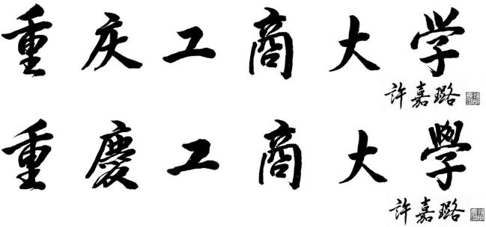

毕业设计说明书

设计题目 文档在线协作与版本
管理系统的设计与实现

学 院 计算机科学与信息工程学院

专业年级 计算机科学与技术 2 0 2 2级

学生姓名 李翔 学号 2022413602

指导教师 杨永斌 职称 教授 设计地点 重庆工商大学 日 期 2026.2.13-2026.5.19

文档在线协作与版本管理系统的设计与实现

重庆工商大学 计算机科学与技术2022 级 计算机 2 班 李翔
指导老师 杨永斌

中文摘要：随着数字化办公的不断普及，团队在文档管理与协作过程中对系统的便捷性、安全性和可追溯性提出了更高要求。然而，传统文档管理方式普遍存在版本混乱、权限划分粗放、协作效率不高等问题，已经难以满足多角色、多场景下的实际使用需求。基于此，本文结合团队文档协作与管理的实际业务场景，设计并实现了一套文档在线协作与版本管理系统。
本系统采用前后端分离架构进行开发。前端基于 Vue3、Vite 和 Element Plus 构建用户界面，并结合 Axios 完成前后端数据交互；后端基于 Node.js 与 Express 框架实现业务逻辑，通过 JWT 完成用户身份认证与访问控制，结合 MySQL 实现系统数据的持久化存储。同时，系统引入 Socket.io 实现通知消息的实时推送，并借助 Tiptap 富文本编辑器提升文档编辑体验。围绕系统管理员、组织管理员以及普通用户的不同使用需求，系统实现了用户登录注册、文档创建编辑、版本保存与恢复、协作邀请、评论交流、消息通知、文档分享、组织管理和系统管理等核心功能。
经过测试验证，系统各主要模块运行稳定，能够较好地满足团队在文档协作、权限管控和版本追溯等方面的基本需求。总体来看，该系统具有一定的实用价值和推广意义。后续还可在实时协同编辑、导出格式扩展以及移动端适配等方面进一步完善，以持续提升系统的综合性能与使用体验。

关键词：在线文档协作；版本管理；前后端分离；Vue3；Express；JWT；权限控制

Abstract：With the continuous development of digital office applications, higher requirements have been placed on the convenience, security, and traceability of document collaboration systems. However, traditional document management methods often suffer from problems such as version confusion, coarse-grained permission control, and low collaboration efficiency, which makes them difficult to adapt to multi-role and multi-scenario usage requirements. In response to these issues, this paper designs and implements an online document collaboration and version management system based on practical collaboration needs.
The system is developed with a front-end and back-end separation architecture. On the front end, Vue3, Vite, and Element Plus are used to build the user interface, while Axios is employed for data interaction. On the back end, Node.js and Express are adopted to implement business logic, JWT is used for identity authentication and access control, and MySQL is applied for persistent data storage. In addition, Socket.io is introduced to support real-time notification delivery, and the Tiptap rich-text editor is integrated to improve the document editing experience. According to the different needs of system administrators, organization administrators, and ordinary users, the system provides functions including user registration and login, document creation and editing, version saving and restoration, collaboration invitation, comment interaction, message notification, document sharing, organization management, and system administration.
Test results show that the major modules of the system run stably and can effectively meet the basic needs of teams in document collaboration, permission management, and version traceability. Therefore, the system has certain practical value and application significance. In the future, it can be further improved in aspects such as real-time collaborative editing, export format extension, and mobile adaptation, so as to enhance its overall performance and user experience.

Keywords: Online Document Collaboration; Version Management; Front-end and Back-end Separation; Vue3; Express; JWT; Access Control

目录

文档在线协作与版本管理系统的设计与实现 2
第一章 绪论 5
1.1 研究背景与意义 6
1.2 国内研究现状 6
1.2.1 发展状况 6
1.2.2 存在问题与挑战 7
1.3 研究内容及章节安排 7
第二章 系统分析 8
2.1 需求分析 9
2.1.1主要设计内容 9
2.1.2系统基本流程图 10
2.2 可行性分析 11
2.2.1经济可行性 11
2.2.2技术可行性 12
2.2.3社会环境可行性 12
2.2.4操作可行性 12
2.3功能需求分析 12
2.3.1 用户登录注册模块 13
2.3.2 用户功能模块 13
2.3.3 文档版本管理模块 14
2.3.4 文档在线协作模块 15
2.3.5 用户评论功能模块 16
2.3.6 通知信息模块 17
2.3.7 文档分享模块 18
2.3.8 组织管理员模块 18
2.3.9 系统管理员模块 19
第三章 系统开发工具及技术介绍 21
3.1 开发环境 21
3.2开发工具 21
3.2.1 Visual Studio Code 1.87.0 21
3.2.2 Navicat Premium 16 21
3.3开发技术 21
3.3.1 Vue3、Vite、Element Plus 21
3.3.2 Axios 22
3.3.3 SpringBoot 22
3.3.4 MyBatis-Plus 22
3.3.5 MySQL、Redis 22
3.3.6 Spring Security + JWT 23
第四章 总体设计 24
4.1 概要设计 24
4.1.1 用户登录、注册功能设计 27
4.1.2 用户功能模块设计 27
4.1.3 文档版本管理模块设计 27
4.1.4 文档在线协作模块设计 28
4.1.5 用户评论功能模块设计 28
4.1.6 通知信息模块设计 28
4.1.7 文档分享模块设计 28
4.1.8 组织管理员模块设计 29
4.1.9 系统管理员模块设计 29
4.2 数据库设计 29
4.2.1 E-R图 30
4.2.2 数据库信息表 31
第五章 详细设计与系统实现 40
5.1 用户登录注册模块设计与实现 40
5.2 用户功能模块设计与实现 41
5.3 文档版本管理设计与实现 43
5.4 文档在线协作设计与实现 44
5.5 用户评论功能模块设计与实现 46
5.6 通知信息模块设计与实现 48
5.7 文档分享模块设计与实现 49
5.8 组织管理员模块设计与实现 51
5.9 系统管理员模块设计与实现 53
第六章 系统测试 54
6.1 测试内容 54
6.2 测试用例 54
结 论 61
参考文献 63
致 谢 65

第一章 绪论

1.1 研究背景与意义
近年来，随着互联网技术和数字化办公模式的不断发展，文档已经成为团队沟通、任务协同和信息沉淀的重要载体。无论是在企业日常办公场景中，还是在高校课题协作、学生团队项目管理过程中，文档都承担着记录方案、共享资料、跟踪进度和保存成果的重要作用。因此，如何提高文档管理效率、保障文档数据安全、优化多人协作体验，逐渐成为信息化建设中的一个现实问题。
然而，从实际使用情况来看，传统文档管理方式仍然存在不少不足。一方面，很多团队仍然依赖本地文件传输、聊天工具发送附件或多个版本反复覆盖的方式开展协作，这种方式不仅容易造成文档版本混乱，还会增加成员之间的沟通成本。另一方面，一些通用型在线协作平台虽然具备较为丰富的功能，但在组织管理、权限细分、版本追溯以及面向特定场景的定制化支持方面，往往难以完全满足中小团队和校园协作场景的实际需求。特别是在多角色共同参与的情况下，如果缺乏清晰的权限控制和有效的版本管理机制，就很容易出现误操作、越权访问以及历史内容难以追溯等问题。
基于上述背景，设计并实现一套面向团队协作场景的文档在线协作与版本管理系统，具有较强的现实意义。首先，从应用层面来看，该系统能够为用户提供较为完整的文档创建、编辑、分享、协作和回溯能力，有助于规范文档管理流程，提升团队协作效率。其次，从管理层面来看，通过引入系统管理员、组织管理员以及文档级权限控制机制，系统可以在不同层级上实现较为清晰的角色分工和资源隔离，从而增强文档数据的安全性与可控性。再次，从技术实现角度来看，基于前后端分离架构，将前端交互、后端业务逻辑、权限认证、版本保存和消息通知等能力有机结合，不仅能够完成系统功能落地，也能够为同类系统的设计与开发提供一定参考。
因此，本文围绕文档协作过程中较为常见的版本混乱、权限粗放和协作链路不清晰等问题，设计并实现了一套文档在线协作与版本管理系统。该系统以文档管理为核心，以权限控制和版本追溯为重点，同时兼顾协作邀请、评论交流、消息通知、组织管理和系统管理等功能，力求在满足基本实用需求的基础上，构建一个结构清晰、功能完整、具有一定扩展能力的 Web 系统。

1.2 国内研究现状

1.2.1 发展状况
目前国内外针对在线文档协作、协同办公系统的研究与应用十分广泛，文档协作工具类型丰富，常见的有本地文档共享、云端在线编辑、团队协作套件等多种形态，依托 Web 技术实现了跨设备、跨地域的文档访问与协作。随着 Web 2.0 及前后端分离架构的普及，用户不再局限于被动浏览信息，可实时参与文档编辑、评论与版本管理，信息可持久化存储且不受时空限制。成熟的开源框架与云服务生态，为轻量化、高可用、多角色的在线文档协作系统开发提供了完善的技术支撑，也为本课题的系统设计奠定了基础条件[10]。
早期国内文档协作以本地文件传输、局域网共享为主，协作形式单一、版本难以统一。随着互联网技术发展，腾讯文档、石墨文档、飞书文档等商业化平台逐步普及，支持多人在线编辑、实时同步与基础权限管理，广泛应用于企业与团队办公场景。近年来，面向精细化管理需求的文档系统开始出现，部分平台加入组织架构、权限分级与版本回溯功能，开始适配多角色协同场景[11]，高校课题组、中小企业团队对专属化、可定制的文档协作系统需求持续上升。

1.2.2 存在问题与挑战
通用型协作平台往往功能冗余，针对小型团队与定制化场景适配性较差；多数系统权限管控较为粗放，难以实现系统管理员、组织管理员、文档创作者、协作者的四级细粒度权限隔离。部分系统版本管理机制不完善，历史记录不清晰、差异对比不直观，易出现内容冲突与数据丢失[12]。同时，商业化平台成本较高，轻量化开源方案又存在安全性不足、审计追溯缺失等问题，代编辑、越权查看等风险难以有效防范。
在数字化办公全面普及的背景下，团队协作规模不断扩大，文档作为核心信息载体，其管理效率直接影响工作质量。传统分散式文档管理模式已无法满足多角色、跨组织的协同需求[13]，细粒度权限管控、全流程版本追溯、安全可控的协作环境成为刚性需求[14]。构建一套轻量化、低成本、多角色适配的在线文档协作系统，可有效提升团队协作效率、规范文档管理流程、保障数据安全，对推进数字化办公、降低管理成本具有重要现实意义。

1.3 研究内容及章节安排
本文的研究内容主要围绕文档在线协作与版本管理系统的分析、设计与实现展开。首先，在前期研究阶段，结合当前在线文档协作工具的发展现状以及团队协作中的实际痛点，对系统建设的必要性进行了分析，并在此基础上明确了系统需要解决的核心问题，包括文档创建与管理、版本保存与恢复、协作邀请与权限分配、评论与通知联动，以及组织和平台层面的管理需求。其次，在系统设计阶段，围绕前后端分离架构，对系统的总体结构、模块划分、权限控制方式和数据库表结构进行了设计，以保证系统在功能实现上的完整性和逻辑上的一致性。最后，在系统实现阶段，基于 Vue3、Node.js、Express、MySQL、JWT 和 Socket.io 等技术，完成了用户认证、文档管理、版本管理、协作管理、评论通知、组织管理和系统管理等主要模块的开发，并通过系统测试对核心功能进行了验证。
本文的章节安排如下：
第一章为绪论。本章主要介绍课题的研究背景与意义，分析当前在线文档协作系统的发展现状及存在的问题，并对本文的研究内容与整体结构进行说明。
第二章为系统分析。本章主要从需求分析和可行性分析两个方面展开，结合实际使用场景，对系统所需实现的主要功能、业务流程以及建设条件进行梳理和论证。
第三章为系统开发工具及技术介绍。本章主要介绍系统开发过程中使用的开发环境、开发工具以及关键技术，包括前端框架、后端框架、身份认证机制、数据库技术、富文本编辑器和实时通知机制等内容。
第四章为总体设计。本章重点说明系统的总体架构设计、模块结构设计、权限控制设计和数据库设计，明确系统各组成部分之间的关系以及主要数据实体之间的联系。
第五章为详细设计与系统实现。本章结合系统实际开发过程，对用户登录注册、文档管理、版本管理、协作邀请、评论交流、消息通知、文档分享、组织管理和系统管理等模块的实现过程进行具体说明，并展示相应的界面效果。
第六章为系统测试。本章主要对系统的主要功能进行测试，通过典型测试用例验证系统在文档管理、协作流程、权限控制和版本追溯等方面的可用性与稳定性。
最后为结论部分。本部分对本文完成的主要工作进行总结，归纳系统的实际效果与不足之处，并对后续可进一步完善的方向进行展望。

第二章 系统分析

2.1 需求分析
随着数字化办公方式的不断普及，文档已经成为团队协作、信息共享和成果沉淀的重要媒介。在企业日常工作、高校课题协作以及学生团队项目管理等场景中，文档不仅承担着资料记录和内容整理的作用，还直接影响协作效率与管理质量。然而，从实际应用情况来看，传统文档管理方式仍然存在较为明显的局限。许多团队仍然采用本地存储、文件反复传输、聊天工具共享附件等方式开展协作，这种模式虽然操作简单，但往往容易导致版本混乱、内容覆盖、责任不清和沟通成本增加等问题。尤其是在多人共同参与同一项任务时，如果缺乏统一的平台支持，文档的管理过程就容易变得零散而低效。
除此之外，文档协作过程中还普遍存在权限控制不够精细的问题。不同成员在实际工作中承担的职责并不相同，有的负责平台维护，有的负责组织内部管理，也有的只是参与某份文档的查看、评论或编辑。如果系统无法根据用户身份和业务范围对操作权限进行区分，就可能出现越权查看、误删内容、协作边界不清等情况，从而影响文档安全和管理秩序。同时，当文档经过多次修改后，如果系统缺乏完善的版本记录与恢复能力，用户也很难快速追溯历史内容，出现问题时往往只能依靠人工比对和反复沟通，这无疑会进一步降低工作效率。
基于以上问题，可以看出，团队协作场景下迫切需要一套能够覆盖文档创建、编辑、分享、协作、追溯和管理全过程的在线系统。该系统不仅需要支持基本的文档操作功能，还应当能够提供较为清晰的权限划分、版本管理机制以及协作流程支撑，使不同层级、不同职责的用户都能够在合理范围内完成各自的工作。换言之，系统需要在“可协作”与“可管控”之间取得平衡，既提高文档流转效率，又保证数据安全和操作可追溯。
因此，本文所设计的文档在线协作与版本管理系统，主要面向团队和组织内部的文档协作需求，围绕用户认证、文档管理、版本控制、协作邀请、评论交流、通知推送、组织管理和系统管理等方面展开。通过对这些需求进行统一梳理与整合，系统希望构建一个结构清晰、功能完整、易于使用的在线文档协作平台，从而为多角色参与的协作场景提供较为稳定和高效的支撑。

2.1.1系统基本流程图
系统基本流程可概括为：用户首先进入系统并完成注册或登录，登录成功后根据自身所属角色进入对应的功能界面；普通用户可进行文档创建、编辑、查看、分享、协作邀请及评论交流等操作，组织管理员可进一步管理本组织成员、部门和文档资源，系统管理员则可从平台层面对用户、组织、权限模板、版本规则和系统配置进行统一管理。在文档协作过程中，系统通过权限控制机制判断用户是否具备对应操作资格，并通过版本保存、评论记录和通知推送等功能对协作过程进行辅助和支撑。整个流程既体现了文档生命周期管理的连续性，也体现了平台、组织和文档三个层面的协同关系。
系统的流程图如图2-1所示
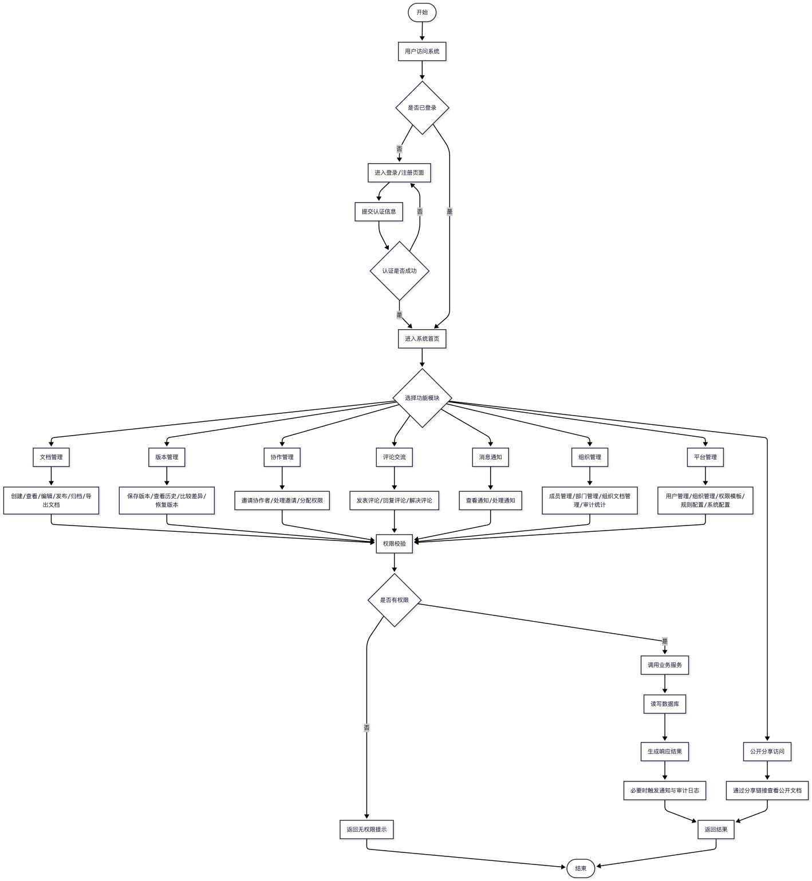
图2-1 系统基本流程图

2.2 可行性分析
为了解本在线文档协作与权限管理系统是否具备落地条件，将通过可行性分析展开探讨。可行性分析是对项目各项实施条件进行初步研判，一般软件项目的可行性分析主要围绕四个维度开展：经济可行性、技术可行性、社会环境可行性和操作可行性。

2.2.1经济可行性
经济可行性核心在于分析项目成本与实际收益。本 “基于 Web 的多角色在线文档协作系统” 所采用的开发框架、数据库及相关组件均为开源免费技术，研发投入成本低，后期系统维护简便、运维开销小。系统投入使用后，可有效替代传统零散的文档管理方式与付费协作平台，大幅减少团队沟通成本、文档整理耗时与人力投入，显著提升组织与团队的办公协作效率，综合应用收益显著，具备良好的经济可行性。

2.2.2技术可行性
系统开发使用 Visual Studio Code 作为主流轻量级编辑器，开源免费且插件丰富，可有效降低开发难度、缩短研发周期。前端采用 Vue3、Vite、Element Plus 等成熟框架，后端基于 SpringBoot、MyBatis-Plus 构建，结合 JWT 实现身份认证与权限控制；数据库选用 MySQL，作为主流关系型数据库，具备体积小、速度快、开源易用等优势，广泛适用于中小型系统开发。整套技术栈生态完善、稳定性强、学习成本低，能够支撑系统全部功能的实现，技术层面完全可行。

2.2.3社会环境可行性
当前数字化办公与团队协同已成为企业、高校课题组、学生团队的主流模式，传统文档管理存在版本混乱、权限不清、协作低效等普遍问题，市场对轻量化、多角色、可追溯的文档协作工具需求迫切。本系统可精准满足系统管理员、组织管理员、文档创作者、协作者的差异化需求，解决文档协作中的数据安全与流程规范问题，对提升团队协作质量、规范文档管理具有重要现实意义，具备良好的社会环境可行性。

2.2.4操作可行性
本系统采用前后端分离架构，界面设计简洁直观，交互逻辑清晰易懂。前端页面基于 Element Plus 搭建，布局规整、操作便捷，不同角色登录后展示对应功能模块，操作路径明确；后端依托 MySQL 完成数据存储与管理，执行核心业务逻辑。使用者只需具备基础的计算机操作能力即可熟练使用，无需专业技术培训，整体操作简单易用，具备充分的操作可行性。
综上所述，无论从经济可行性、技术可行性、社会环境可行性还是操作可行性来看，开发基于 Web 的多角色在线文档协作与权限管理系统均具备充分条件，项目实施切实可行。

2.3功能需求分析
在明确系统建设目标之后，需要进一步对系统功能进行细化分析。结合团队协作场景中的实际需求，本文将系统功能划分为用户登录注册、用户功能、文档版本管理、文档协作与邀请、用户评论、通知信息、文档分享、组织管理员和系统管理员九个部分。各模块之间相互联系，共同支撑文档从创建到协作、从修改到追溯、从个人使用到组织管理的完整流程。

2.3.1 用户登录注册模块
用户登录注册模块是系统运行的基础模块，主要负责完成用户身份的建立、认证与维护。对于未注册用户，系统应支持填写用户名、邮箱和密码完成账号注册；对于已注册用户，系统应支持使用邮箱和密码进行登录，并在登录成功后进入系统主界面。与此同时，为了满足基本的账户管理需求，系统还应支持用户查看个人信息、修改个人资料以及更新登录密码。由于系统中的多数功能都与用户身份和权限相关，因此该模块不仅关系到系统的可访问性，也直接影响后续权限控制和业务处理的准确性。用户登录、注册功能用例图如图 2.2 所示。
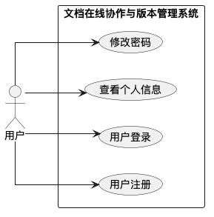
图 2.2 用户登录、注册功能用例图

2.3.2 用户功能模块
用户功能模块主要面向普通登录用户，用于承载其日常文档管理与个人使用需求。用户进入系统后，应能够查看个人仪表盘信息，包括文档数量、共享文档数量、待处理邀请等内容，并通过导航快速进入“我的文档”“共享文档”“待处理邀请”和“个人中心”等页面。在此基础上，系统还应支持用户进行新建文档、查看文档列表、进入编辑页面、发布文档、归档文档以及导出文档等常用操作。该模块的核心目标在于为用户提供清晰、连续且便捷的使用体验，使用户能够在统一界面内完成大部分文档相关任务。文档创建与管理功能用例图如图 2.3所示。
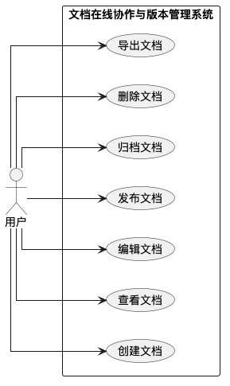
图 2.3 用户功能用例图

2.3.3 文档版本管理模块
文档在多人参与和多次修改的过程中，版本追溯能力十分重要。文档版本管理模块主要用于记录文档在编辑过程中的关键变化，并为用户提供版本查看、差异对比和历史恢复等功能支持。当用户对文档内容进行保存或主动创建版本节点时，系统应记录当前文档标题、内容、版本号、创建人、时间及相关说明信息，形成完整的版本历史。之后，用户可以查看各个历史版本的具体内容，对比不同版本之间的差异，并在必要时将文档恢复到指定历史状态。通过该模块，系统能够提高文档修改过程的可追溯性，减少误操作带来的影响。文档版本管理功能用例图如图 2.4 所示。
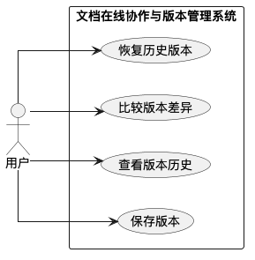
图2.4文档版本管理用例图

2.3.4 文档在线协作模块
为了满足团队成员共同参与文档处理的需求，系统需要提供协作邀请与权限分配能力。文档协作与邀请模块主要面向文档创建者和被邀请协作者展开。文档创建者可以向其他用户发起协作邀请，并为其分配相应的文档级权限；被邀请用户则可以查看邀请信息，并选择接受或拒绝邀请。邀请被接受后，协作者即可在自己的共享文档列表中访问对应文档，并根据获得的权限执行查看、评论或编辑等操作。该模块的重点不在于复杂的实时协同算法，而在于通过清晰的邀请流程和权限控制机制，使协作关系能够被规范建立并持续管理。文档在线协作功能用例图如图 2.5 所示
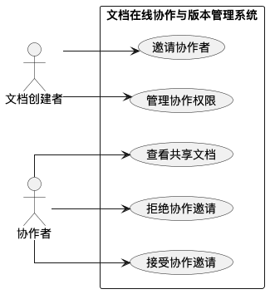
图 2.5文档在线协作功能用例图

2.3.5 用户评论功能模块
在文档协作过程中，单纯依靠内容修改往往不足以满足沟通需求，因此系统还需要提供评论交流功能。用户评论功能模块允许具有相应权限的用户围绕文档内容进行评论和回复，并支持对评论进行查看、更新、删除和标记处理。通过该模块，协作者之间可以在文档相关场景下直接交换意见，减少对外部沟通工具的依赖，从而提高讨论的集中性和问题反馈的及时性。与此同时，评论记录的保留也有助于后续追溯协作过程中的讨论内容。用户评论功能用例图如图 2.6 所示。
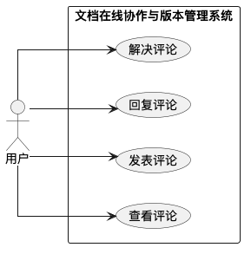
图 2.6用户评论功能用例图

2.3.6 通知信息模块
为了提升系统交互的及时性，系统需要引入通知信息模块，用于向用户传递协作过程中的关键动态。当用户收到协作邀请、评论回复或其他与自己相关的重要操作时，系统应能够生成对应通知，并支持用户查看通知列表、区分已读与未读状态以及进行批量已读处理。该模块的引入，有助于减少用户错过重要协作信息的情况，同时也能够增强系统整体的互动性与可用性。通知信息模块用例图如图 2.7 所示。
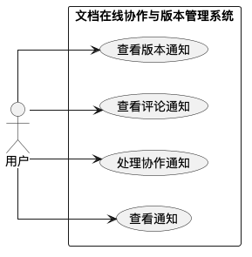
图 2.7通知信息用例图

2.3.7 文档分享模块
除组织内部协作外，某些文档还存在对外共享的需求。文档分享模块主要用于支持文档创建者生成分享链接，并对分享链接设置有效期，从而实现对文档内容的受控共享。通过该模块，外部访问者可以在不进入完整系统业务流程的前提下查看被分享的文档内容，文档创建者也可以根据需要撤销已有分享链接。该功能在一定程度上扩展了文档的传播范围，使系统不仅服务于内部协作，也能够兼顾部分外部共享场景。文档分享与访客访问功能用例图如图 2.8 所示。
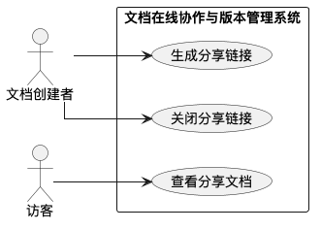
图2.8文档分享用例图

2.3.8 组织管理员模块
当系统应用于组织化协作场景时，仅靠普通用户层面的文档操作已经不足以支撑整体管理，因此需要引入组织管理员模块。该模块主要面向组织管理员，支持其对本组织范围内的成员、部门和文档资源进行统一管理。具体来说，组织管理员应能够查看组织概况，维护组织成员信息，调整成员所属部门和角色，管理部门层级结构，查看组织内文档，以及查询并导出组织层面的审计信息。通过该模块，系统能够进一步增强组织内部的协作规范性和资源可控性。组织管理员模块用例图如图 2.9 所示。
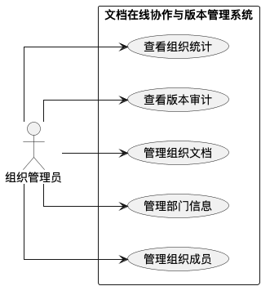

图2.9组织管理员模块用例图

2.3.9 系统管理员模块
系统管理员模块面向平台层面的全局管理需求，是整个系统中权限最高的管理模块。系统管理员应能够对平台用户、组织信息、权限模板、版本规则、审计日志和系统配置等内容进行统一维护与控制。例如，系统管理员可以查看平台整体运行数据，对用户账号进行启用或停用，对组织信息进行管理，对版本规则和系统参数进行配置，并通过审计日志了解平台关键操作情况。该模块不仅承担系统运维和配置职责，也为平台安全性、可扩展性和长期稳定运行提供支撑。系统管理员模块用例图如图 2.10 所示。
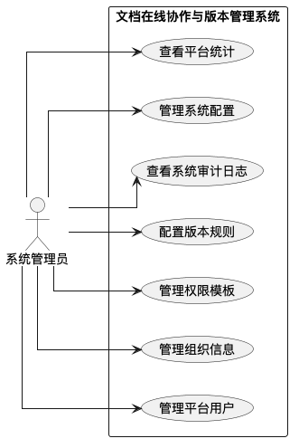
图 2.10系统管理员模块用例图

第三章 系统开发工具及技术介绍

3.1 开发环境
本系统采用前后端分离模式进行开发与部署。前端部分基于 Vue3 框架构建，配合 Vite 作为开发与构建工具，实现页面快速开发和调试；后端部分基于 Node.js 运行环境，使用 Express 框架搭建接口服务，用于处理用户认证、文档管理、版本保存、协作邀请以及系统管理等核心业务逻辑。系统数据存储采用 MySQL 关系型数据库，以保证用户信息、文档内容、版本记录、权限关系和审计日志等数据能够被统一管理和持久化保存。
在具体开发过程中，前端开发服务器与后端接口服务分别运行于独立端口，前端通过 Axios 向后端发起 HTTP 请求，并在需要时通过 Socket.io 接收实时通知信息。这种开发模式一方面有助于前后端职责划分更加清晰，另一方面也便于后续系统的维护、扩展与功能迭代。

3.2开发工具

3.2.1 Visual Studio Code 1.87.0
Visual Studio Code 是本系统开发过程中使用的主要代码编辑工具。该工具具有轻量化、跨平台、扩展能力强等优点，能够较好地支持前端与后端项目的协同开发。在本系统实现过程中，Visual Studio Code 主要用于编写前端页面代码、后端接口逻辑、路由配置和数据库相关脚本，同时借助插件实现代码高亮、语法检查、自动补全和项目调试等功能，从而提升开发效率并减少基础性错误。
此外，由于本系统同时包含前端界面开发和后端服务开发内容，Visual Studio Code 在统一工作区下管理多个项目目录时也具有较好的便利性。开发者可以在同一环境中完成页面编写、接口联调和问题排查，这对于提升整体开发连贯性具有积极作用。

3.2.2 Navicat Premium 16
Navicat Premium 是本系统在数据库设计与管理过程中使用的辅助工具。系统开发初期，需要对用户、组织、部门、文档、版本、评论、通知等数据实体进行结构设计，并在开发过程中不断验证表结构与业务逻辑之间的对应关系。Navicat Premium 提供了较为直观的数据库可视化管理能力，能够帮助开发者完成数据表查看、字段分析、SQL 语句执行及数据内容校验等操作。
在系统开发与测试阶段，Navicat Premium 还可用于辅助检查各业务模块的数据写入结果，例如用户注册后账户信息是否正确保存、文档保存后版本记录是否正常生成、协作邀请处理后权限关系是否正确建立等。通过该工具，数据库相关问题能够更方便地被定位和修正，从而提高系统调试效率。

3.3开发技术

3.3.1 Vue3、Vite、Element Plus
前端部分采用 Vue3 作为核心开发框架。Vue3 具有组件化开发能力强、代码结构清晰、响应式机制完善等特点，适合构建中小型到中大型 Web 应用。在本系统中，Vue3 主要用于页面组件开发、状态驱动式界面更新以及用户交互逻辑组织，有助于提升前端代码的可维护性和复用性。
与此同时，系统使用 Vite 作为前端构建工具。相比传统构建方式，Vite 在开发阶段具备启动速度快、热更新响应迅速等优势，能够有效提升页面调试效率。在本系统开发过程中，Vite 主要承担项目运行、资源打包和开发调试支撑等任务，为前端开发提供了较好的工程化基础。
为了进一步提高界面开发效率，系统还引入了 Element Plus 组件库。该组件库提供了丰富的表单、表格、弹窗、菜单、分页和提示组件，可以较为方便地构建管理系统常见界面。本系统中的登录注册页、文档列表页、版本管理页、协作邀请页以及组织管理和系统管理页面，均在一定程度上借助了 Element Plus 提供的组件能力，从而保证了界面布局的一致性和交互操作的规范性。

3.3.2 Pinia、Vue Router 与 Axios
除了基础框架之外，前端还使用了 Pinia、Vue Router 和 Axios 作为辅助技术。Pinia 主要用于前端状态管理，在本系统中承担用户登录状态、权限信息以及通知相关数据的统一管理任务。通过集中式状态管理，可以减少不同页面之间重复获取用户信息的问题，并提高页面切换时的数据一致性。
Vue Router 主要用于系统前端路由配置和页面跳转控制。由于本系统包含普通用户、组织管理员和系统管理员等不同类型的页面入口，因此需要依靠路由机制完成页面组织和权限拦截。借助 Vue Router，可以根据用户状态和角色信息对页面访问进行约束，从而提升系统整体的结构清晰度和访问安全性。
Axios 则主要用于前后端之间的数据交互。系统前端通过 Axios 向后端发送请求，完成用户登录、文档查询、内容保存、版本操作、协作邀请、评论提交和管理配置等功能。由于 Axios 支持统一配置请求头、拦截器和错误处理，因此在实际开发中能够较好地满足接口调用的一致性需求。

3.3.3 富文本编辑器
文档编辑是本系统的核心功能之一，因此前端需要具备较好的富文本处理能力。为此，系统引入了 Tiptap 富文本编辑器，用于实现文档内容的创建与编辑。Tiptap 具有扩展性较强、交互方式灵活、与 Vue 框架集成便利等特点，能够满足文本加粗、标题设置、列表插入、图片嵌入、表格插入和链接编辑等常见文档编辑需求。
在本系统中，Tiptap 被应用于文档编辑页面，用户可以通过顶部工具栏完成常见的格式化操作，并以较为直观的方式对文档内容进行编辑和调整。相比普通文本输入组件，富文本编辑器的引入显著增强了文档内容表达能力，也使系统更接近实际办公场景中的文档使用需求。

3.3.4 Node.js 与 Express
后端部分采用 Node.js 作为运行环境，并基于 Express 框架搭建接口服务。Node.js 具有事件驱动和非阻塞 I/O 的特点，能够较好地支持 Web 应用开发；而 Express 则是 Node.js 生态中较为成熟的轻量级后端框架，适合快速构建结构清晰的 RESTful 接口。
在本系统中，Express 主要用于组织业务路由、中间件处理和接口响应逻辑。例如，用户认证、文档管理、版本操作、评论处理、协作邀请、通知查询、组织管理和系统管理等功能，均通过不同路由模块进行划分和实现。这种方式不仅有助于增强代码结构的清晰性，也便于后续对系统模块进行维护与扩展。

3.3.5 MySQL 与 mysql2
在数据存储方面，系统采用 MySQL 关系型数据库保存各类业务数据。由于本系统涉及的数据关系较为明确，例如用户与组织、组织与部门、文档与版本、文档与协作者、文档与评论之间都存在较为稳定的联系，因此采用关系型数据库更便于进行结构化建模和查询管理。
在 Node.js 环境下，系统通过 mysql2 驱动访问 MySQL 数据库。该驱动能够支持异步数据库操作，便于后端在业务逻辑中完成数据查询、插入、更新和删除等处理。在本系统中，用户信息、文档内容、版本记录、权限关系、邀请记录、评论数据、通知信息、审计日志以及系统配置等核心数据，均统一存储于 MySQL 数据库中，从而为系统稳定运行提供数据支撑。

3.3.6 JWT 身份认证与权限控制
由于系统采用前后端分离架构，因此需要一种适合接口访问场景的身份认证方式。本文选用了 JWT 作为用户认证机制。用户在登录成功后，后端会生成对应的令牌并返回给前端，前端在后续请求中携带该令牌，后端则依据令牌信息识别用户身份并完成访问校验。
在此基础上，系统进一步结合用户所属角色和文档级权限实现访问控制。对于系统管理员、组织管理员以及普通用户，系统会根据其身份决定可访问的功能范围；而在具体文档操作中，则需要结合文档拥有者身份以及文档权限记录，判断用户是否具有查看、编辑、评论、导出或管理协作者等权限。通过这种方式，系统在保证基本可用性的同时，也较好地兼顾了权限隔离和资源安全。
3.3.7 Socket.io 实时通知机制
为了提升系统交互的及时性，本文引入 Socket.io 作为实时通信技术。需要说明的是，在本系统中，Socket.io 主要用于通知消息推送和用户连接管理，而不是用于实现复杂的文档内容级实时协同编辑。换言之，它更偏向于“协作辅助通信”而非“强实时协同编辑”。
在实际应用中，当系统发生协作邀请、评论新增或其他与用户相关的重要事件时，后端可以通过 Socket.io 将通知信息推送给指定用户，前端则在接收到推送后更新通知列表或未读标记。这样一来，用户无需反复刷新页面，也能够及时获取与自己相关的协作动态，从而提高系统的使用流畅度和交互体验。

3.3.8 multer 文件上传技术
为了满足文档编辑过程中插入图片以及附件上传等需求，系统在后端引入了 multer 组件处理文件上传。该组件能够接收前端传入的表单文件数据，并将文件保存到服务器指定目录中，同时记录文件名、路径、大小和类型等相关信息。
在本系统中，multer 主要应用于文档附件上传功能。用户在编辑文档时，可以选择本地图片或其他支持的文件进行上传，后端接收并保存文件后，再将可访问路径返回给前端，用于后续插入文档或附件管理。借助该技术，系统在一定程度上增强了文档内容的表达能力和资源承载能力。
3.3.9 diff-match-patch 版本差异计算
版本管理不仅需要保存历史内容，还需要帮助用户识别不同版本之间的变化情况。为此，系统使用 diff-match-patch 技术对文档不同版本的内容进行差异计算。该技术能够对文本变更进行对比分析，从而识别新增、删除和修改的内容。
在本系统的版本管理功能中，diff-match-patch 主要用于生成版本差异信息，并为前端版本对比页面提供基础数据支持。借助这一能力，用户在查看历史版本时，不仅能够了解某一版本的完整内容，还能够更直观地把握多个版本之间的变化情况，从而提高文档追溯和版本分析的效率。

第四章 总体设计
在完成系统需求分析与技术选型之后，需要进一步从整体层面对系统进行设计，以明确系统的结构组成、模块关系、权限边界以及数据组织方式。总体设计的目的，不只是对系统功能进行简单罗列，更重要的是从系统实现角度出发，对前端界面、后端服务、数据存储和业务协同机制之间的关系进行统一规划。只有在总体设计阶段将这些内容梳理清楚，后续的详细设计与系统实现才能更具条理性和一致性。
结合本文所设计的文档在线协作与版本管理系统的实际需求，系统总体设计主要包括系统架构设计、功能模块结构设计、权限控制设计、协作与通知机制设计、版本管理设计以及数据库设计等几个方面。通过这些设计内容，可以较为完整地反映系统从页面交互到后端处理、从业务流程到数据组织的整体实现思路。
4.1 系统总体架构设计
本系统采用前后端分离的总体架构。前端部分主要负责页面展示、用户交互和数据呈现，后端部分主要负责业务处理、权限校验和数据访问管理，数据库则用于存储系统运行过程中产生的各类核心业务数据。前后端之间通过 HTTP 接口进行通信，而在通知消息推送等场景下，则通过 Socket.io 建立实时通信通道，从而实现系统功能的协同运行。
从整体结构来看，系统主要由以下几个部分构成：
前端用户界面层
前端界面基于 Vue3 构建，负责登录注册、文档管理、协作邀请、版本查看、组织管理和系统管理等页面的展示与交互处理。用户的大多数操作都首先发生在这一层，例如点击按钮、填写表单、查看列表、编辑文档以及执行页面跳转等。
前端业务交互层
该部分主要依靠 Axios、Pinia 和 Vue Router 等技术支撑。Axios 用于与后端接口交互，Pinia 用于维护登录状态、用户信息和部分共享数据，Vue Router 用于实现页面导航与访问控制。通过这一层的组织，前端不同页面之间的交互逻辑能够保持相对清晰和稳定。
后端接口服务层
后端采用 Node.js 与 Express 构建接口服务，主要负责处理用户认证、文档管理、版本保存、评论操作、协作邀请、通知查询、组织管理和系统管理等业务请求。为了增强代码结构的可维护性，后端又进一步划分为路由层、中间件层、服务层和工具层，不同层次分别承担请求分发、权限校验、业务处理和辅助功能实现等职责。
数据存储层
系统使用 MySQL 作为核心数据存储工具，用于统一保存用户、组织、部门、文档、版本、权限、评论、通知、审计日志等数据内容。通过关系型数据库对业务数据进行结构化管理，可以使系统在查询、统计、关联分析和后续扩展方面具备较好的基础。
实时通知与文件支撑层
系统通过 Socket.io 实现通知类信息的实时推送，用于增强协作过程中的消息时效性。同时，系统通过文件上传机制支持文档图片和附件资源的存储，以满足文档内容扩展和资源补充的实际需求。
总体而言，这种前后端分离架构既能够保证前端交互体验的灵活性，也便于后端围绕业务逻辑和权限控制进行统一管理。与此同时，数据库和实时通知机制的引入，又进一步完善了系统在数据支撑和协作反馈方面的能力。
系统功能结构图如图 4.1 所示，系统用例图如图 4.2 所示，系统逻辑结构图如图 4.3 所示。

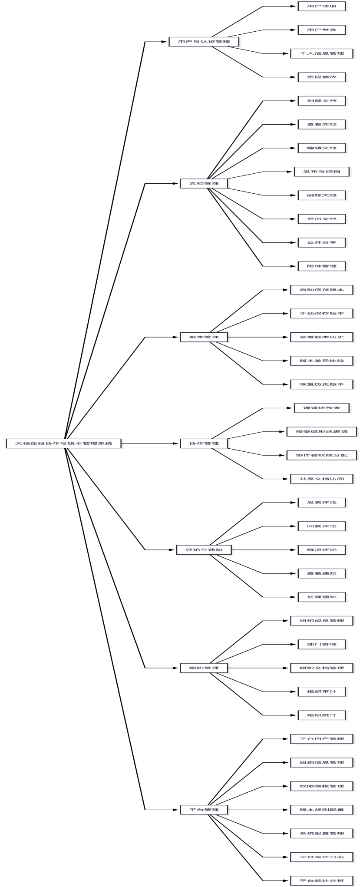
图4.1 系统功能结构图

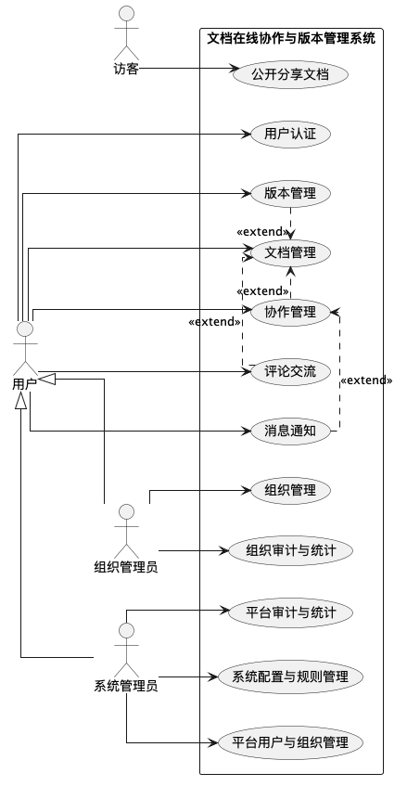
图4.2 系统用例图
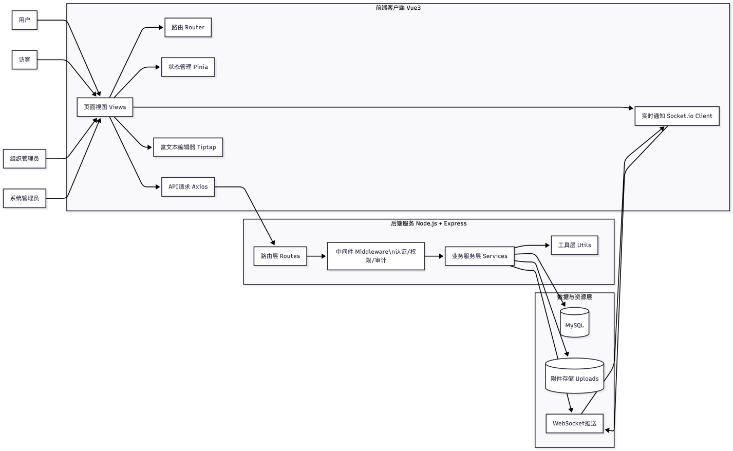
图4.3 系统逻辑结构图

4.1.1 前端模块结构设计
前端模块主要围绕用户可见功能进行组织。从页面角度来看，系统可分为登录注册模块、用户通用功能模块、文档相关模块、版本管理模块、协作相关模块、组织管理模块和系统管理模块几个部分。不同模块分别对应不同用户身份和业务场景，通过路由配置统一纳入系统页面结构之中。
其中，登录注册模块主要负责用户进入系统前的认证入口；用户通用功能模块主要包括仪表盘、我的文档、共享文档、待处理邀请和个人中心等页面；文档相关模块主要用于文档查看、编辑、分享与导出；版本管理模块主要用于历史版本列表展示、版本内容预览、差异对比和版本恢复；协作相关模块主要用于邀请处理和共享文档访问；组织管理模块面向组织管理员，用于维护成员、部门和组织文档；系统管理模块则面向系统管理员，用于进行平台级管理操作。
前端模块结构设计的重点在于：一方面，要让用户能够快速理解系统页面的组织方式；另一方面，也要保证不同模块在功能边界上相对清晰，避免页面逻辑过于混乱。通过模块化页面设计，系统在后续功能扩展时也能够更方便地增加或调整相关功能。

4.1.2 后端分层设计
为了提高后端代码的可维护性和扩展性，系统在后端部分采用了较为清晰的分层设计思路。具体而言，后端主要包括路由层、中间件层、服务层、数据库访问层和工具层。
路由层主要负责接收前端请求，并根据请求路径将请求分发到不同业务模块中。例如，用户认证相关请求进入认证路由，文档管理相关请求进入文档路由，组织管理和系统管理请求则分别进入对应的管理路由。通过这种方式，系统不同业务的入口被清晰地区分开来。
中间件层主要用于处理一些具有共性的系统逻辑，例如身份认证、角色校验、文档权限校验和审计日志记录等。由于这些逻辑会在多个模块中重复出现，因此将其抽离出来作为中间件处理，既能够减少重复代码，也有助于增强权限控制和访问拦截的一致性。
服务层主要承担具体业务逻辑，例如版本保存、通知创建等操作。与直接在路由中编写业务逻辑相比，服务层的引入使得系统结构更加清晰，也便于在不同业务场景下复用已有能力。
数据库访问层则用于与 MySQL 数据库进行交互，完成数据查询、插入、更新和删除等操作。工具层则主要提供辅助功能，例如密码加密、JWT 生成与解析、版本差异计算和分页处理等。
总体来看，这种分层设计使后端结构更加规范，不仅有利于功能模块的独立开发，也便于后续进行系统维护和功能优化。

4.1.3 功能模块关系设计
从业务协同角度来看，本系统各模块并不是孤立存在的，而是围绕文档这一核心对象形成相互关联的功能体系。文档管理模块处于系统功能链条的中心位置，用户登录后产生的大多数操作都会与文档相关联。版本管理模块依附于文档编辑行为，为文档内容变化提供历史记录支撑；评论模块围绕文档内容展开，承担协作交流功能；协作邀请模块则通过权限关系将多个用户连接到同一文档场景之中；通知模块进一步将评论、邀请等事件动态传递给相关用户，从而提高协作过程的及时性。
在更高层次上，组织管理模块和系统管理模块又分别从组织视角和平台视角对文档及用户行为进行统筹管理。组织管理员能够管理组织内部成员、部门和文档资源，而系统管理员则能够对全平台范围内的用户、组织、规则和配置进行控制。由此可见，系统功能模块关系可以概括为：以文档为核心，以协作和版本为重点，以组织和系统管理为外层支撑，形成一个层次分明、彼此衔接的业务结构。

4.1.4 权限控制设计
权限控制是本系统总体设计中的关键部分。由于系统同时面向平台管理、组织管理和文档协作等多个层次的使用场景，因此必须建立较为清晰的权限控制体系，以防止越权访问和误操作问题的发生。
本系统的权限控制主要分为三个层面：
平台层权限
平台层权限主要对应系统管理员。系统管理员具有平台范围内的全局管理能力，可以访问用户管理、组织管理、权限模板、版本规则、审计日志和系统配置等系统级功能。
组织层权限
组织层权限主要对应组织管理员。组织管理员的操作范围通常限定在所属组织内部，可以对成员、部门、组织文档及组织统计信息进行管理，但不直接承担平台级全局维护职责。
文档层权限
文档层权限主要围绕具体文档展开，包括创建者、编辑者、评论者和查看者等不同权限身份。文档创建者通常拥有最完整的文档管理权限，可以进行编辑、分享、协作邀请和版本恢复等操作；编辑者可以在授权范围内修改文档内容；评论者主要用于参与评论交流；查看者则通常只具备浏览和部分基础操作能力。
这种分层权限设计的优势在于，它能够较为自然地匹配系统的实际业务场景，使不同层级的用户只接触与自身职责相关的功能内容。与此同时，后端通过身份认证中间件和文档权限校验中间件对用户请求进行控制，从而在技术上保证权限设计能够被真正落实到系统执行过程中。

4.1.5 协作与通知机制设计
文档协作是本系统的重要应用场景之一，但系统当前所实现的协作机制，主要体现在协作邀请、权限分配、评论互动和通知推送等方面，而不是基于复杂同步算法的强实时协同编辑。因此，在总体设计中，需要将“协作流程管理”与“实时通知机制”加以明确区分。
在协作机制方面，文档创建者可以向其他用户发起协作邀请，并为对方设置文档级权限。邀请发出后，系统将邀请信息保存至数据库中，被邀请用户可以在邀请页面查看并决定接受或拒绝。当邀请被接受后，系统会建立对应的文档权限关系，使协作者能够在自己的共享文档列表中访问目标文档。这样一来，文档协作关系便能够通过较为清晰的业务流程加以建立和维护。
在通知机制方面，系统通过 Socket.io 进行实时消息推送。当用户收到协作邀请、评论回复或其他重要事件时，后端会创建通知记录，并将通知推送给对应用户。前端在接收到通知后，可以更新未读标记或刷新通知列表，从而使用户在不主动刷新页面的情况下也能够及时感知系统动态。这样的设计虽然不涉及复杂的文档内容同步算法，但足以在当前系统范围内满足协作辅助和消息反馈的需求。

4.1.6 版本管理设计
版本管理设计的目标，是使文档在多次修改过程中能够保留必要的历史记录，并支持后续查看、对比和恢复。系统在文档编辑过程中，会根据业务操作生成版本记录，并将文档标题、内容、版本号、创建时间、创建人及变更说明等信息保存下来，从而形成可追溯的版本链条。
在具体设计上，系统采用“当前文档 + 历史版本记录”的方式管理版本信息。文档主表保存当前最新状态，而版本表则保存历史快照及差异信息。用户在查看版本历史时，可以浏览已经保存的各个版本节点；在进行版本对比时，系统会根据两个版本的内容差异生成可视化对比结果；在需要恢复历史状态时，系统会将选定版本内容重新写回当前文档，并生成新的版本记录。通过这种设计，系统既能够保持当前文档操作的连续性，也能够兼顾历史内容追溯与变更分析需求。

4.2 数据库设计
数据库设计是系统总体设计的重要组成部分。由于本系统涉及用户管理、组织管理、文档管理、版本保存、权限控制、评论交流、通知推送和审计日志等多个业务环节，因此需要通过合理的数据模型设计，将这些业务对象及其关系准确表达出来。只有数据库结构设计清晰，系统后续功能开发和数据查询处理才能保持稳定和高效。
在数据库设计过程中，本文首先从业务需求出发，提炼出系统中的主要实体对象，然后分析这些实体之间的联系，最后将其转换为具体的数据表结构。总体来看，本系统数据库既要支撑文档生命周期管理，也要支撑组织层级管理和平台层级管理，因此在数据关系上具有一定的层次性。
4.2.1 概念结构设计
根据系统功能需求分析，可以将系统中的核心实体概括为以下几类：

用户实体
用于表示系统中的登录用户，保存用户名、邮箱、密码、系统角色、组织信息、部门信息等内容，是系统身份认证和权限管理的基础。
组织实体
用于描述系统中的组织信息，一个组织下可以包含多个成员和多个部门，是组织化管理的基本单位。
部门实体
用于表示组织内部的部门层级关系，便于组织管理员对成员归属和组织结构进行管理。
文档实体
用于保存文档基本信息，包括标题、内容、状态、可见性、所属用户、所属组织、分享标识等，是整个系统的核心业务实体。
版本实体
用于记录文档在不同时间点的历史状态，包括版本号、内容快照、差异信息、创建人和创建时间等，是版本追溯功能的核心支撑。
文档权限实体
用于表示用户与文档之间的授权关系，用来区分创建者、编辑者、评论者和查看者等不同权限身份。
邀请实体
用于保存协作邀请记录，包括邀请人、被邀请人邮箱、邀请权限、状态和有效时间等内容，是文档协作流程的重要组成部分。
评论实体
用于表示用户围绕文档展开的评论与回复内容，为文档协作提供沟通支撑。
附件实体
用于表示与文档相关联的图片或其他附件资源，保存文件名、路径、上传人等信息。
通知实体
用于保存系统产生的协作消息和提示信息，例如邀请通知、评论通知等。

审计日志实体
用于记录系统中的关键操作行为，为系统管理员和组织管理员提供后续查询与追溯依据。
权限模板、版本规则和系统配置实体
这几类实体主要服务于系统管理员模块，用于保存平台级规则与配置信息。
从实体关系上来看，组织与用户之间是一对多关系，组织与部门之间也是一对多关系；用户与文档之间通常是一对多关系；文档与版本、评论、附件之间是一对多关系；文档与协作者之间则通过文档权限实体建立多对多关系；文档与邀请之间同样存在一对多关系。通过这些实体及关系的设计，系统能够较完整地描述平台、组织、用户和文档之间的业务联系。

4.2.2 E-R图
根据前述概念结构分析，可以进一步绘制系统的 E-R 图。E-R 图的核心作用在于以图形化方式展示系统主要实体及其联系，使数据库结构更加直观。在本系统中，E-R 图应重点体现以下关系：
一个组织可以包含多个部门和多个用户；
一个用户可以创建多篇文档；
一篇文档可以对应多个版本、多个评论、多个附件和多条通知关联事件；
一篇文档可以通过权限关系授权给多个协作者；
一篇文档可以向多个用户发起协作邀请；
系统中的关键操作可被记录到审计日志中，用于后续查询与分析。
根据数据库原则和系统的需求分析，在线文档协作与权限管理系统的E-R模型如图4.4所示。
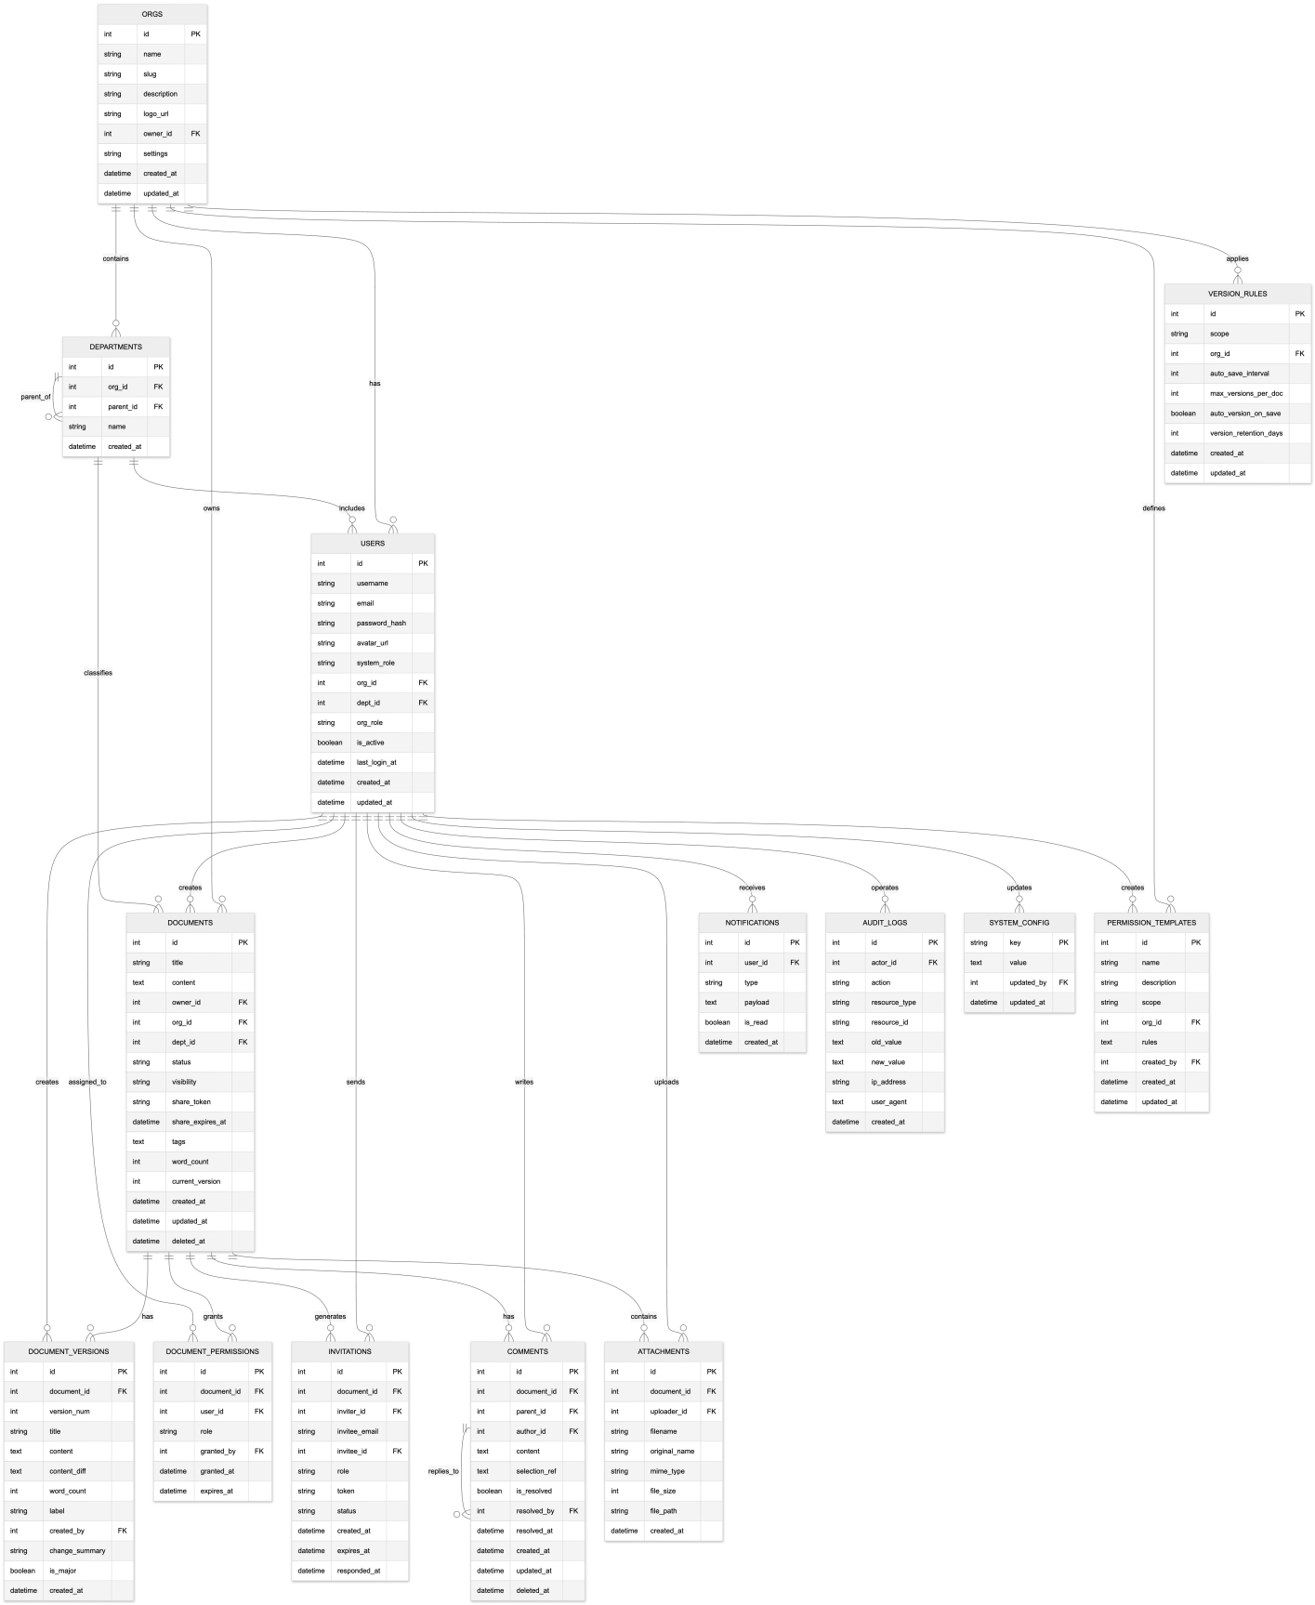
图4.4 在线文档协作与权限管理系统的E-R模型图

4.2.3 数据库信息表
在线文档协作与权限管理系统中的数据库包含了多张数据信息表，以下为各个数据信息表的功能和数据结构描述：
users 表用于存放系统所有用户的基础信息，涵盖用户账号、角色权限、所属组织等核心数据。表结构如表 4.1 所示。
表 4.1 User 用户信息表
序号 | 字段名称 | 数据类型 | 长度 | 允许为空 | 描述
1 | id | bigint | 20 | 否 | 用户 ID（主键）
2 | username | varchar | 50 | 否 | 用户账号 / 登录名
3 | email | varchar | 100 | 否 | 用户邮箱
4 | password_hash | varchar | 255 | 否 | 加密密码（BCrypt 算法）
5 | avatar_url | varchar | 255 | 是 | 用户头像 URL
6 | system_role | varchar | 50 | 否 | 系统角色标识（如 system_admin）
7 | org_id | bigint | 20 | 是 | 所属组织 ID
8 | dept_id | bigint | 20 | 是 | 所属部门 ID
9 | org_role | varchar | 50 | 是 | 组织内角色（如 member）
10 | is_active | tinyint | 1 | 否 | 账号激活状态（1 - 正常，0 - 禁用）
11 | last_login_at | datetime | - | 是 | 最后登录时间
12 | created_at | datetime | - | 否 | 注册时间
13 | updated_at | datetime | - | 否 | 信息更新时间
orgs 表用于存储系统内组织（团队 / 公司 / 课题组）的基础信息。表结构如表 4.2 所示。
表 4.2 orgs 组织信息表

序号 | 字段名称 | 数据类型 | 长度 | 允许为空 | 描述
1 | id | bigint | 20 | 否 | 组织 ID（主键）
2 | name | varchar | 100 | 否 | 组织名称
3 | slug | varchar | 100 | 是 | 组织标识别名（URL 友好名）
4 | description | text | - | 是 | 组织描述
5 | logo_url | varchar | 255 | 是 | 组织 Logo 图片地址
6 | owner_id | bigint | 20 | 否 | 组织所有者 / 管理员 ID
7 | settings | int | 11 | 否 | 组织配置标识（预设值 1）
8 | created_at | datetime | - | 否 | 组织创建时间
9 | updated_at | datetime | - | 否 | 组织信息更新时间
documents 表是系统的核心主表，用于存储文档的基础信息、权限配置、版本关联等全量元数据，支撑文档全生命周期管理。表结构如表 4.3 所示。
表 4.3 documents 文档主表
序号 | 字段名称 | 数据类型 | 长度 | 允许为空 | 描述
1 | id | bigint | 20 | 否 | 文档 ID（主键）
2 | title | varchar | 255 | 否 | 文档标题
3 | content | longtext | - | 否 | 文档正文内容（富文本格式）
4 | owner_id | bigint | 20 | 否 | 文档所有者 / 创建者 ID
5 | org_id | bigint | 20 | 否 | 所属组织 ID
6 | dept_id | bigint | 20 | 是 | 所属部门 ID
7 | status | varchar | 20 | 否 | 文档状态（published/draft/archived）
8 | visibility | varchar | 20 | 否 | 可见范围（org/public/private）
9 | share_token | varchar | 64 | 是 | 分享链接唯一标识
10 | share_expires_at | datetime | - | 是 | 分享链接过期时间
11 | tags | json | - | 是 | 文档标签（JSON 数组格式）
12 | word_count | int | 11 | 否 | 文档字数统计
13 | current_version | bigint | 20 | 否 | 当前最新版本 ID
14 | created_at | datetime | - | 否 | 文档创建时间
15 | updated_at | datetime | - | 否 | 文档最后更新时间
16 | deleted_at | datetime | - | 是 | 逻辑删除时间（null 表示未删除）

document_versions 表用于记录文档的每一次修改历史，存储版本内容、修改说明等信息，支持版本回溯、对比与恢复，是实现文档全生命周期可追溯的核心表。表结构如表 4.4 所示。
表 4.4 document_versions 文档版本表
序号 | 字段名称 | 数据类型 | 长度 | 允许为空 | 描述
1 | id | bigint | 20 | 否 | 版本 ID（主键）
2 | document_id | bigint | 20 | 否 | 关联文档 ID
3 | version_num | int | 11 | 否 | 版本号（递增序号）
4 | title | varchar | 255 | 否 | 该版本文档标题
5 | content | longtext | - | 否 | 该版本文档正文内容
6 | content_diff | longtext | - | 是 | 与上一版本的内容差异（diff 结果）
7 | word_count | int | 11 | 否 | 该版本文档字数统计
8 | label | varchar | 50 | 是 | 版本标签（如 v1、v2）
9 | created_by | bigint | 20 | 否 | 版本创建者 / 修改人 ID
10 | change_summary | varchar | 255 | 否 | 修改说明 / 变更摘要
11 | is_major | tinyint | 1 | 否 | 是否为重大版本（1 - 是，0 - 否）
12 | created_at | datetime | - | 否 | 版本创建时间
document_permissions 表用于存储文档针对不同用户的细粒度权限配置，通过角色标识实现权限的精细化管控，保障文档数据的访问安全。表结构如表 4.5 所示。
表 4.5 document_permissions文档权限表
序号 | 字段名称 | 数据类型 | 长度 | 允许为空 | 描述
1 | id | bigint | 20 | 否 | 权限记录 ID（主键）
2 | document_id | bigint | 20 | 否 | 关联文档 ID
3 | user_id | bigint | 20 | 否 | 授权用户 ID
4 | role | varchar | 20 | 否 | 权限角色（creator/editor/viewer）
5 | granted_by | bigint | 20 | 否 | 授权人 ID
6 | granted_at | datetime | - | 否 | 授权时间
7 | expires_at | datetime | - | 是 | 权限过期时间（null 表示永久有效）
notifications 表用于存储系统向用户推送的各类实时通知，涵盖文档共享、评论、邀请等协作场景，保障用户及时获取协作动态。表结构如表 4.6 所示。
表 4.6 notifications 系统通知表
序号 | 字段名称 | 数据类型 | 长度 | 允许为空 | 描述
1 | id | bigint | 20 | 否 | 通知 ID（主键）
2 | user_id | bigint | 20 | 否 | 接收通知的用户 ID
3 | type | varchar | 50 | 否 | 通知类型（如 document_shared、comment_added）
4 | payload | json | - | 否 | 通知详情（JSON 格式，存储关联文档 ID 等信息）
5 | is_read | tinyint | 1 | 否 | 已读状态（0 - 未读，1 - 已读）
6 | created_at | datetime | - | 否 | 通知创建时间
attachments 表用于存储上传至文档的附件文件元数据，记录文件的存储路径、大小、类型等核心信息，实现文档与附件的关联管理。表结构如表 4.7 所示。
表 4.7 attachments 附件信息表
序号 | 字段名称 | 数据类型 | 长度 | 允许为空 | 描述
1 | id | bigint | 20 | 否 | 附件 ID（主键）
2 | document_id | bigint | 20 | 否 | 关联文档 ID
3 | file_name | varchar | 255 | 否 | 附件原始文件名
4 | file_path | varchar | 512 | 否 | 附件服务器存储路径
5 | file_size | bigint | 20 | 否 | 文件大小（单位：字节）
6 | file_type | varchar | 100 | 否 | 文件 MIME 类型
7 | uploaded_by | bigint | 20 | 否 | 上传者用户 ID
8 | created_at | datetime | - | 否 | 上传时间
9 | updated_at | datetime | - | 否 | 信息更新时间
audit_logs 表用于记录系统内所有关键操作的审计日志，涵盖操作人、操作内容、操作前后数据、操作环境等信息，实现系统操作的全链路可追溯，保障数据安全与合规审计。表结构如表 4.8 所示。
表 4.8 audit_logs 审计日志表
序号 | 字段名称 | 数据类型 | 长度 | 允许为空 | 描述
1 | id | bigint | 20 | 否 | 日志 ID（主键）
2 | actor_id | bigint | 20 | 否 | 操作用户 ID
3 | action | varchar | 100 | 否 | 操作类型（如 document.create、document.publish）
4 | resource_type | varchar | 50 | 否 | 操作资源类型（如 document、org、user、system）
5 | resource_id | bigint | 20 | 否 | 操作资源 ID
6 | old_value | json | - | 是 | 操作前数据（JSON 格式，null 表示无原值）
7 | new_value | json | - | 是 | 操作后数据（JSON 格式）
8 | ip_address | varchar | 50 | 否 | 操作 IP 地址
9 | user_agent | varchar | 512 | 是 | 客户端浏览器 / 设备信息
10 | created_at | datetime | - | 否 | 操作发生时间
comments 表用于存储用户对文档的评论、回复及处理状态，支持评论的层级回复、问题标记与解决追踪，是实现文档协作交流的核心表。表结构如表 4.9 所示。
表 4.9 comments 文档评论表
序号 | 字段名称 | 数据类型 | 长度 | 允许为空 | 描述
1 | id | bigint | 20 | 否 | 评论 ID（主键）
2 | document_id | bigint | 20 | 否 | 关联文档 ID
3 | parent_id | bigint | 20 | 是 | 父评论 ID（用于层级回复，null 表示一级评论）
4 | author_id | bigint | 20 | 否 | 评论发布者用户 ID
5 | content | text | - | 否 | 评论内容
6 | selection_ref | varchar | 255 | 是 | 文档选中文本引用（用于精准评论定位）
7 | is_resolved | tinyint | 1 | 否 | 是否已解决（1 - 已解决，0 - 未解决）
8 | resolved_by | bigint | 20 | 是 | 解决人用户 ID
9 | resolved_at | datetime | - | 是 | 解决时间
10 | created_at | datetime | - | 否 | 评论创建时间
11 | updated_at | datetime | - | 否 | 评论最后更新时间
12 | deleted_at | datetime | - | 是 | 逻辑删除时间（null 表示未删除）
departments 表用于存储组织内部的部门架构信息，支持树形层级结构，实现组织内人员的分层管理与权限划分。表结构如表 4.10 所示。
表 4.10 departments 部门信息表
序号 | 字段名称 | 数据类型 | 长度 | 允许为空 | 描述
1 | id | bigint | 20 | 否 | 部门 ID（主键）
2 | org_id | bigint | 20 | 否 | 所属组织 ID
3 | parent_id | bigint | 20 | 是 | 上级部门 ID（null 表示一级部门）
4 | name | varchar | 100 | 否 | 部门名称
5 | created_at | datetime | - | 否 | 部门创建时间
invitations 表用于存储文档协作邀请的全流程信息，涵盖邀请发起、权限配置、状态流转与时间追踪，实现文档协作邀请的闭环管理。表结构如表 4.11 所示。
表 4.11 invitations 文档邀请表
序号 | 字段名称 | 数据类型 | 长度 | 允许为空 | 描述
1 | id | bigint | 20 | 否 | 邀请 ID（主键）
2 | document_id | bigint | 20 | 否 | 关联文档 ID
3 | inviter_id | bigint | 20 | 否 | 邀请发起者用户 ID
4 | invitee_email | varchar | 100 | 否 | 被邀请人邮箱
5 | invitee_id | bigint | 20 | 是 | 被邀请人用户 ID（未注册时为 null）
6 | role | varchar | 20 | 否 | 邀请权限角色（editor/viewer）
7 | token | varchar | 64 | 否 | 邀请唯一校验 Token
8 | status | varchar | 20 | 否 | 邀请状态（pending/accepted）
9 | created_at | datetime | - | 否 | 邀请创建时间
10 | expires_at | datetime | - | 是 | 邀请过期时间
11 | responded_at | datetime | - | 是 | 邀请响应时间（接受 / 拒绝时记录）
permission_templates 表用于存储系统预设的权限模板，通过标准化的权限规则实现文档权限的批量、快速配置，提升权限管理效率。表结构如表 4.12 所示。
表 4.12 permission_templates 权限模板表
序号 | 字段名称 | 数据类型 | 长度 | 允许为空 | 描述
1 | id | bigint | 20 | 否 | 模板 ID（主键）
2 | name | varchar | 100 | 否 | 模板名称
3 | description | varchar | 255 | 否 | 模板描述
4 | scope | varchar | 20 | 否 | 模板作用域（global/org）
5 | org_id | bigint | 20 | 是 | 所属组织 ID（全局模板为 null）
6 | rules | json | - | 否 | 权限规则（JSON 格式，存储 view、comment 等权限配置）
7 | created_by | bigint | 20 | 否 | 模板创建者用户 ID
8 | created_at | datetime | - | 否 | 模板创建时间
9 | updated_at | datetime | - | 否 | 模板最后更新时间
system_config 表用于存储系统的全局配置参数，以键值对形式管理系统开关、资源限制、站点信息等核心配置，支持系统运行时的动态配置与管理。表结构如表 4.13 所示。
表 4.13 system_config 系统配置表
序号 | 字段名称 | 数据类型 | 长度 | 允许为空 | 描述
1 | key | varchar | 100 | 否 | 配置项键名（主键）
2 | value | json | - | 否 | 配置项值（JSON 格式，支持布尔、字符串、数组等类型）
3 | updated_by | bigint | 20 | 是 | 最后更新人用户 ID
4 | updated_at | datetime | - | 否 | 最后更新时间
version_rules 表用于存储文档版本的全局 / 组织级管理规则，涵盖自动保存、版本数量限制、保留周期等配置，实现文档版本的标准化、自动化管理。该表字段与实际数据库结构完全一致。表结构如表 4.14 所示。
表 4.14 version_rules 版本规则表
序号 | 字段名称 | 数据类型 | 长度 | 允许为空 | 描述
1 | id | bigint | 20 | 否 | 规则 ID（主键）
2 | scope | varchar | 20 | 否 | 规则作用域（global/org）
3 | org_id | bigint | 20 | 是 | 所属组织 ID（全局规则为 null）
4 | auto_save_interval | int | 11 | 否 | 自动保存间隔（单位：秒，如 300 秒 = 5 分钟）
5 | max_versions_per_doc | int | 11 | 否 | 单文档最大保留版本数
6 | auto_version_on_save | tinyint | 1 | 否 | 保存时自动生成版本（1 - 开启，0 - 关闭）
7 | version_retention_days | int | 11 | 否 | 版本保留天数（如 365 天）
8 | created_at | datetime | - | 否 | 规则创建时间
9 | updated_at | datetime | - | 否 | 规则最后更新时间

第五章 详细设计与系统实现

5.1 用户登录注册模块设计与实现
用户登录注册模块是整个系统运行的基础，也是后续所有业务功能得以展开的前提。由于系统中的文档管理、版本追溯、协作邀请、组织管理和系统管理等功能都依赖于用户身份，因此在系统设计与实现过程中，首先需要保证用户能够顺利完成注册、登录以及基本信息维护等操作。与此同时，为了保证后续访问控制的有效性，系统还需要在用户登录成功后建立稳定的身份认证机制，以便后端能够准确识别请求来源并判断用户权限。
在具体实现上，本系统为未注册用户提供了注册入口。用户进入注册页面后，需要填写用户名、邮箱和密码等基本信息，前端会先对输入内容进行基础校验，例如用户名长度是否合法、邮箱格式是否正确、密码长度是否满足要求等。当前端校验通过后，注册请求会被发送到后端接口。后端在接收到请求后，会进一步检查用户名或邮箱是否已被占用，若不存在重复信息，则对用户密码进行加密处理，再将用户数据写入数据库中。注册完成后，用户即可使用注册时填写的邮箱和密码登录系统。
相较于注册流程，登录流程更加直接。用户在登录页面输入邮箱和密码后，前端会将数据提交给后端认证接口。后端首先根据邮箱查询对应用户信息，再对用户输入的密码与数据库中保存的密码摘要进行比对。当账号存在且密码校验通过后，系统会生成对应的 JWT 令牌，并将其返回给前端。前端在接收到令牌后，会将其保存到本地存储中，并在后续请求中通过请求头携带该令牌。这样一来，后端便可以在每次接口访问时解析令牌，识别当前用户身份，从而为权限校验和业务处理提供依据。
除了注册与登录功能外，系统还支持用户查看个人信息和修改登录密码。用户在进入个人中心后，可以查看当前账号的基本资料、角色信息和所属组织信息，同时也可以对用户名等个人资料进行修改。在密码修改功能中，用户需要输入旧密码和新密码，后端会先校验旧密码是否正确，校验通过后再将新密码加密后写回数据库。通过这一机制，系统能够在保证账户安全的前提下，为用户提供基本的账户维护能力。
从实现效果来看，用户登录注册模块不仅完成了账号创建和身份认证的基本任务，也为系统其余模块提供了可靠的用户身份基础。用户登录成功后，系统能够根据用户角色和权限信息跳转到相应页面，并在后续访问中持续维持认证状态，从而为文档管理、协作控制和后台管理等功能的正常运行提供保障。
用户登录注册界面图如图5.1，如图5.2：
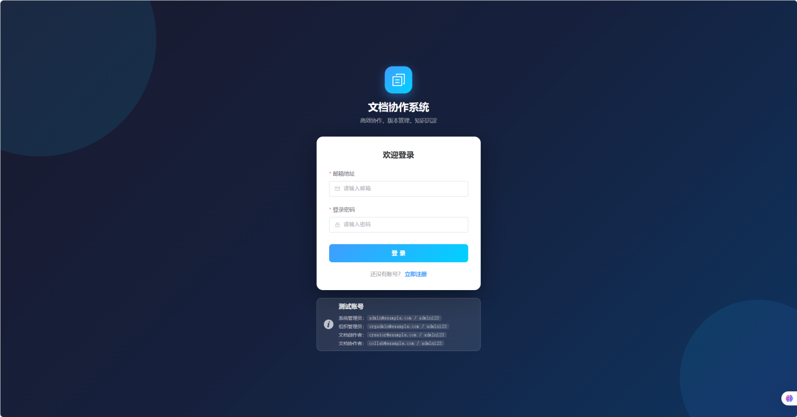图5.1 用户登录界面图

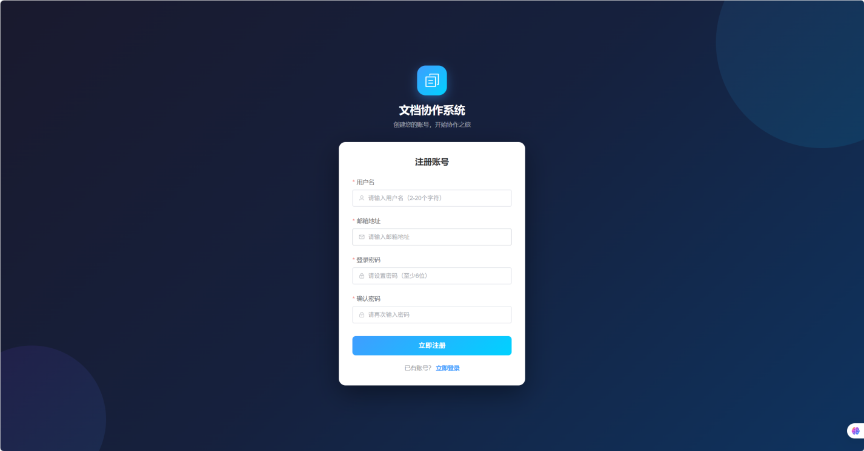
图5.2 用户注册界面图
5.2 用户功能模块设计与实现
用户功能模块作为文档在线协作与版本管理系统登录后的核心门户，是承载用户日常文档操作、快捷功能入口与个人数据展示的核心载体，是用户进入系统后优先访问的统一操作界面。该模块承担着系统功能导航、个人数据统计、文档快捷操作等核心职责，所有文档相关业务功能均基于此页面进行展开与跳转。
在进入模块页面后，系统将根据当前登录用户的身份信息，个性化展示用户专属仪表盘。左侧为系统功能导航栏，清晰呈现仪表盘、我的文档、共享文档、待处理邀请、个人中心等核心功能入口，便于用户快速切换操作；中间区域为数据统计区，直观展示我的文档数量、共享文档数量、待处理邀请数、版本总数等核心数据，同时提供新建文档、我的文档、共享文档、待处理邀请等快捷操作入口；下方区域则展示最近访问文档列表与待处理事项面板，方便用户快速追溯历史操作与处理协作任务，界面采用左右分栏 + 卡片式布局，兼顾信息丰富度与操作便捷性。
用户可通过该模块快速创建新文档、查看与管理个人所有文档、访问共享文档、处理协作邀请，系统会根据用户权限动态展示可操作内容，确保仅授权用户可执行对应操作。在点击对应文档后，页面将跳转至文档详情与编辑界面；在点击快捷操作按钮后，系统将直接执行对应功能并刷新页面数据，为用户提供一站式、高效便捷的文档操作体验。
用户登录模块界面如图5.3：
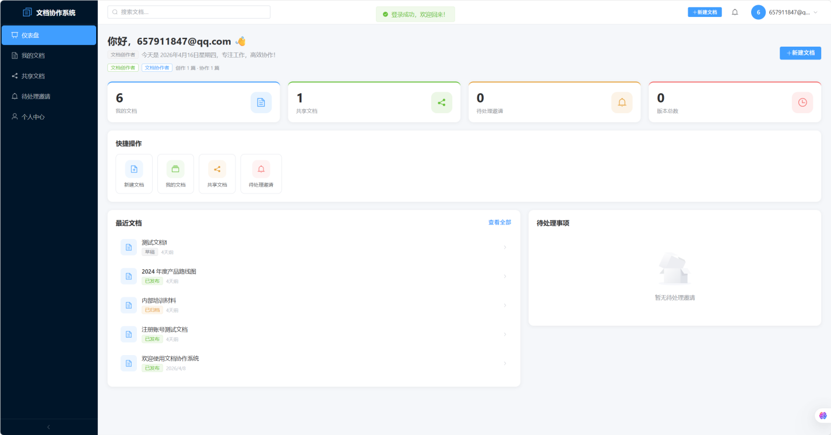
图5.3 用户功能模块界面图
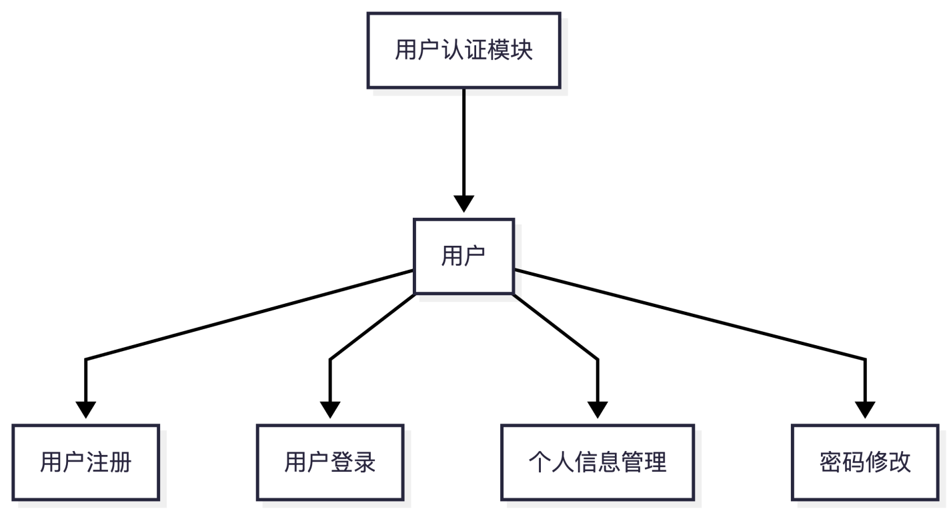
图5.4 用户模块结构图

5.3 文档版本管理设计与实现
在文档协作场景中，版本管理是保证内容可追溯性的重要手段。由于文档内容会随着编辑过程不断变化，如果缺乏有效的版本保存机制，一旦出现误删、误改或需要回顾历史内容的情况，用户往往难以及时找回正确结果。因此，在本系统中，文档版本管理模块被作为核心功能之一进行设计与实现，其主要目标在于对文档修改过程中的关键状态进行保存，并支持用户后续查看版本历史、对比版本差异以及恢复历史版本。
从设计思路来看，本系统采用“当前文档内容与历史版本记录分离”的方式进行版本管理。也就是说，文档主表中保存的是当前最新内容，而文档版本表则负责记录历史版本快照。这样设计的好处在于，一方面可以保证当前文档访问和编辑过程较为直接，另一方面也便于系统以独立形式保存多个历史版本，从而增强版本记录的完整性和可管理性。
在具体实现过程中，系统支持用户以手动方式保存版本节点。当用户在编辑页面中点击“保存版本”按钮后，前端会将版本标签、变更说明等信息提交给后端，后端则读取当前文档内容，结合已有版本记录生成新的版本号，并将该次版本的标题、内容、字数、创建人、创建时间和说明信息写入版本表中。这样一来，系统就形成了清晰的版本迭代链条，用户后续可以按照时间顺序查看历史版本。
除了手动创建版本外，系统还在一定程度上支持结合版本规则进行自动保存。具体来说，当文档内容发生更新且满足相应条件时，后端可以依据全局版本规则决定是否生成新的版本记录。虽然当前实现并未引入更复杂的智能合并策略，但通过基础版本规则的配置，系统已经能够在一定程度上减少手动操作带来的负担，并提高版本记录保存的规范性。
为了方便用户理解文档演变过程，系统在版本历史页面中提供了版本列表展示功能。用户进入版本历史页面后，可以查看该文档已经保存的所有版本记录，包括版本号、版本标签、创建人、创建时间以及简要说明等信息。若用户需要进一步查看某一版本的具体内容，可以点击对应操作进入版本预览界面，系统会加载并显示该历史版本所保存的完整文档内容。
仅仅保存版本仍然不够，系统还需要帮助用户识别不同版本之间的变化。因此，在版本管理模块中，还实现了版本差异对比功能。用户在版本历史页面中选择两个版本后，可以进入版本对比界面。后端根据两个版本的内容计算差异结果，前端再将差异信息以可视化方式展示出来，使用户能够更直观地看到新增、删除和修改的内容。相比单纯查看完整文本，这种方式更有利于快速把握文档变化重点。
此外，当用户确认某个历史版本更符合需求时，系统还支持版本恢复操作。恢复时，后端会读取指定历史版本中的标题和内容，并将其重新写回当前文档，同时生成新的版本记录，用于保留本次恢复行为。通过这一设计，系统既能够让用户回到历史状态，又不会破坏原有版本链条的连续性，从而保证整个版本演进过程始终保持可追溯。
总体而言，文档版本管理模块的实现使系统具备了较为完整的版本保存、历史查看、差异对比和内容恢复能力。虽然当前实现仍然偏向基础版本管理，但已经能够较好地满足一般团队协作场景下的文档回溯需求，也为后续进一步扩展更细粒度的版本治理策略奠定了基础。
文档版本管理界面如图5.5：
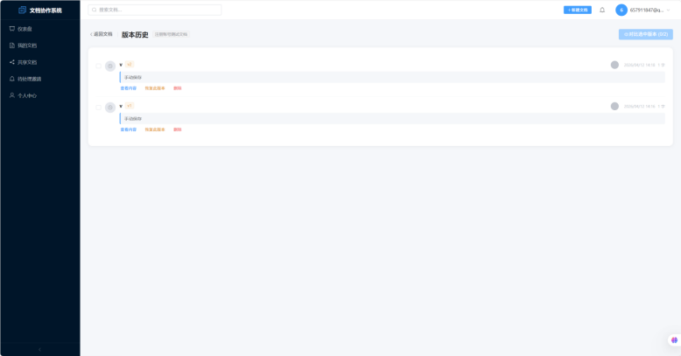
图5.5 文档版本管理模块界面图
文档版本管理模块结构图如图5.6：
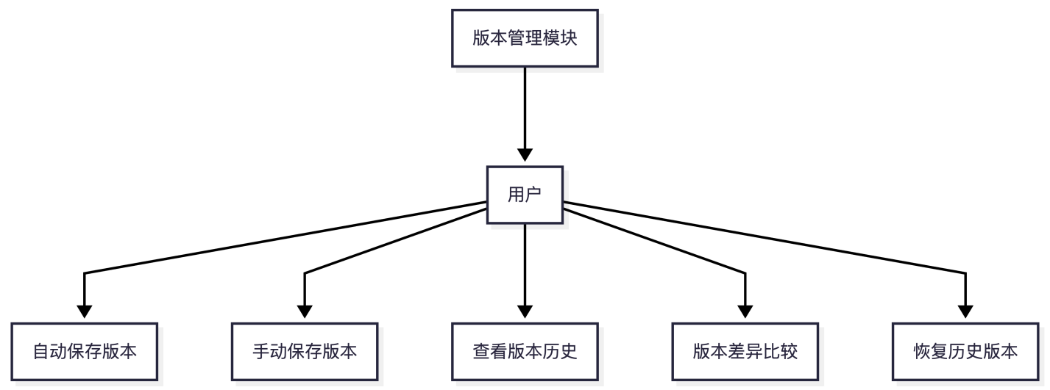
图5.6 文档版本管理模块结构图
5.4 文档在线协作设计与实现
在团队协作场景中，文档往往不是由单个用户独立完成的，而是需要多个成员围绕同一份内容共同参与编辑、查看、评论和交流。基于这一实际需求，本系统设计并实现了文档协作与邀请模块，用于建立文档创建者与其他用户之间的协作关系，并通过权限分配机制控制不同协作者的可操作范围。需要说明的是，当前系统的协作能力主要体现在邀请管理、权限控制、共享访问和通知反馈等方面，而不是面向复杂内容同步的强实时协同编辑。
从业务流程来看，文档协作通常由文档创建者发起。当创建者进入文档编辑页面后，可以通过“协作”入口打开协作者管理界面。在该界面中，创建者可以填写目标用户邮箱，并为其指定相应的文档级权限，例如编辑权限、评论权限或查看权限。前端将这些信息提交到后端后，后端会首先检查目标邮箱是否有效、该用户是否已拥有该文档权限，以及是否存在尚未处理的重复邀请。若校验通过，系统便会生成新的邀请记录，并将邀请状态保存到数据库中。
协作邀请发出后，被邀请用户可以在“待处理邀请”页面查看收到的邀请信息。页面会展示邀请对应的文档名称、邀请人、权限类型以及有效时间等内容，用户可以根据需要选择接受或拒绝邀请。当用户接受邀请后，系统会将该用户与目标文档之间建立正式的权限关系，并更新邀请状态；如果用户拒绝邀请，则系统仅更新邀请状态而不授予任何文档访问权限。通过这一方式，系统能够较为清晰地记录协作关系建立的全过程，并保持邀请链路可追踪、可管理。
在权限控制方面，系统并不是简单地将所有协作者视为同一类用户，而是根据文档级授权结果区分不同身份。例如，部分协作者可能只具备查看权限，部分协作者则被允许对文档内容进行编辑，也有部分用户只能参与评论交流。后端在处理文档访问请求时，会结合当前用户身份、文档归属关系以及文档权限记录，对用户是否具有读取、编辑、评论、导出或管理协作者等能力进行判断。这样一来，不同协作者虽然都参与同一文档，但其实际可执行的操作范围是明确区分的，从而保证了协作过程中的边界清晰和数据安全。
当协作关系建立之后，被邀请用户即可在“共享文档”页面中看到对应文档。进入共享文档页面后，用户可以查看文档标题、所有者和自己的权限角色，并在授权范围内进入文档查看或编辑界面。对于具有编辑权限的用户，系统允许其修改文档内容；对于仅具有查看或评论权限的用户，则系统会限制其编辑行为。通过这种方式，系统在保持文档共享便利性的同时，也尽量避免了越权操作和无序协作的问题。
为了提升协作过程中的信息反馈效率，系统还为邀请处理过程配套设计了通知机制。当文档创建者发出协作邀请时，若被邀请用户已在系统中存在，系统会为其生成通知信息；当被邀请用户接受邀请后，系统同样会向邀请发起人反馈相应的状态变化。这样一来，协作双方都能够及时了解邀请处理进度，减少因为信息不同步而造成的沟通成本。
总体来看，文档协作与邀请模块较好地支撑了文档共享、用户协作和权限分配等核心场景。虽然当前系统尚未实现复杂的实时协同编辑算法，但通过邀请管理、共享访问、权限控制和通知联动，已经能够满足一般团队在文档协作流程管理方面的主要需求，同时也为后续进一步增强协作能力保留了扩展空间。
该界面图如图5.7：

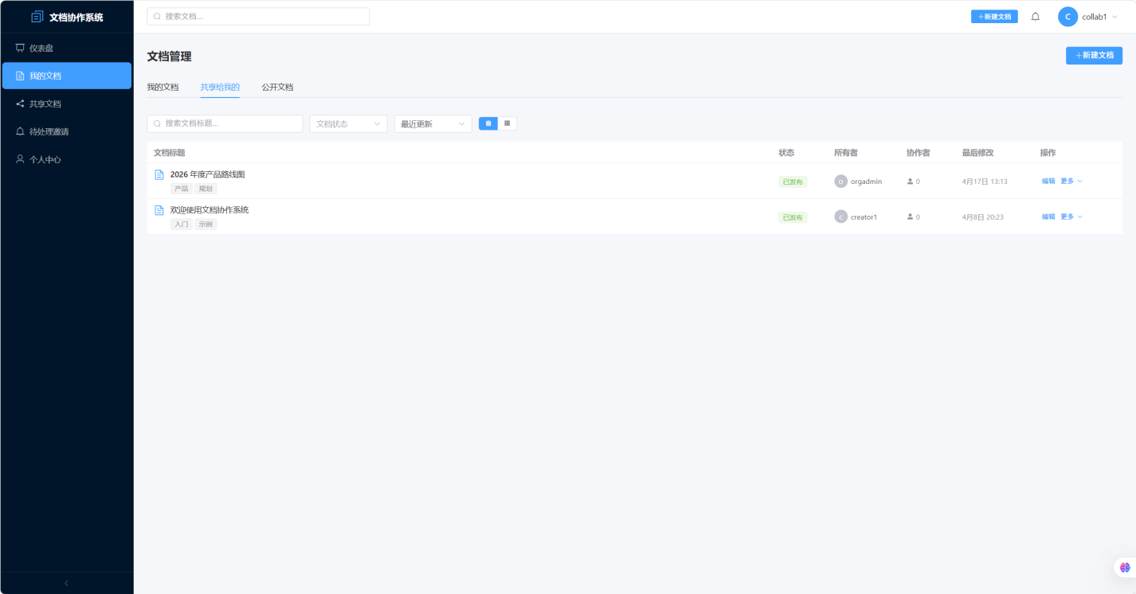
图5.7 文档在线协作设计与实现界面图
该界面流程图如图5.8：
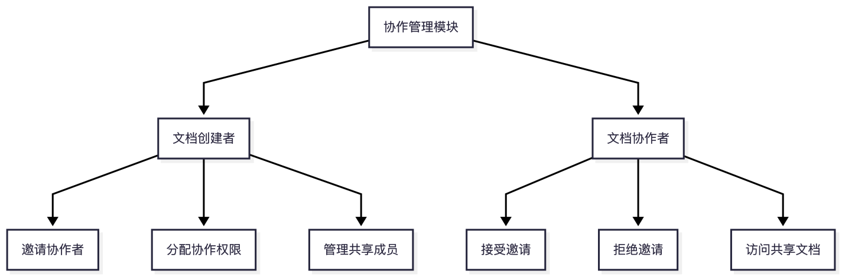
图5.8 文档在线协作模块结构图
5.5 用户评论功能模块设计与实现
在文档协作过程中，单纯依靠文档内容的修改往往难以完整表达协作者之间的意见交流和问题反馈。尤其是在多人共同参与同一文档时，部分内容可能需要进一步解释、讨论或确认，如果这些信息全部通过外部聊天工具沟通，不仅会导致交流内容分散，也不利于后续追溯和整理。因此，为了增强系统内部的沟通能力，本系统设计并实现了用户评论功能模块，使用户能够围绕文档内容直接开展交流。
从功能定位来看，评论模块主要承担两个方面的任务：一方面，为文档创建者和协作者提供一个与文档内容紧密关联的交流渠道；另一方面，为系统保留协作过程中产生的讨论记录，提升问题反馈和内容审阅的连续性。通过该模块，用户不再只是对文档进行单纯编辑，而是可以结合具体内容进行评论、回复和处理，从而使协作过程更加完整。
在具体实现上，评论模块依托评论数据表保存评论内容及其关联信息。用户进入文档编辑页面后，可以通过页面右侧的评论区域查看当前文档已有的评论记录，也可以在输入框中填写新的评论内容并提交。当前端将评论内容发送到后端后，后端会校验当前用户是否具备对应文档的评论权限，校验通过后再将评论内容、评论作者、所属文档及相关时间信息写入数据库中。提交成功后，评论记录会显示在评论列表中，便于用户继续查看和交流。
为了适应较为真实的协作交流需求，系统不仅支持新增评论，也支持对已有评论进行回复。这样一来，评论关系就不再是单一平铺结构，而能够形成一定层次的讨论链条。用户针对某条评论进行回复后，系统会将其作为该评论的子项保存，并在前端以树状结构进行展示。通过这种设计，不同讨论内容之间的上下文关系能够更加清晰，用户也更容易理解评论之间的关联。
除新增和回复外，系统还支持对评论进行更新、删除以及状态处理。若评论内容存在输入错误或需要调整，评论作者可以对其进行修改；若某条评论已经失去参考意义，相关用户也可以根据权限对其进行删除。此外，系统还引入了“已解决”状态切换机制，当某条评论对应的问题已经被处理后，具备相应权限的用户可以将其标记为已解决，从而帮助协作者快速区分仍需处理的问题与已经完成的讨论内容。这样不仅增强了评论模块的实用性，也提升了文档协作过程中的任务感知能力。
从整体效果来看，评论功能模块的引入，使系统内部形成了较为完整的文档内交流机制。用户在进行文档协作时，可以边编辑、边讨论、边反馈问题，不必频繁切换到外部工具，从而提高了协作过程的集中性和连贯性。同时，评论记录的保留也增强了系统对协作过程的可追溯性，为后续审阅和问题复盘提供了便利。
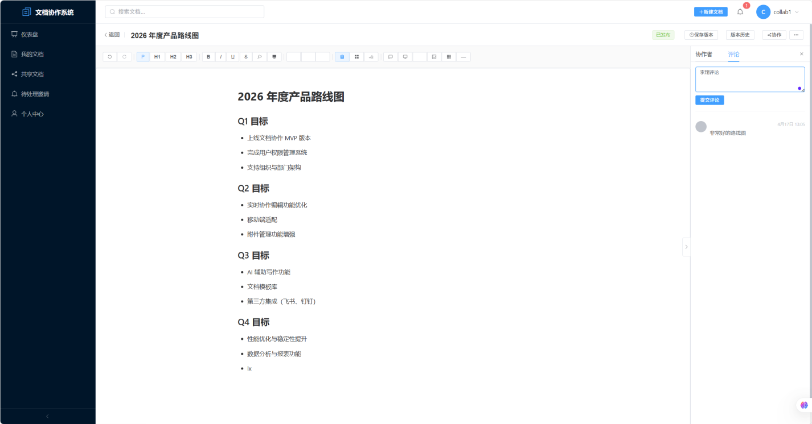
图5.9 用户评论功能模块模块界面图
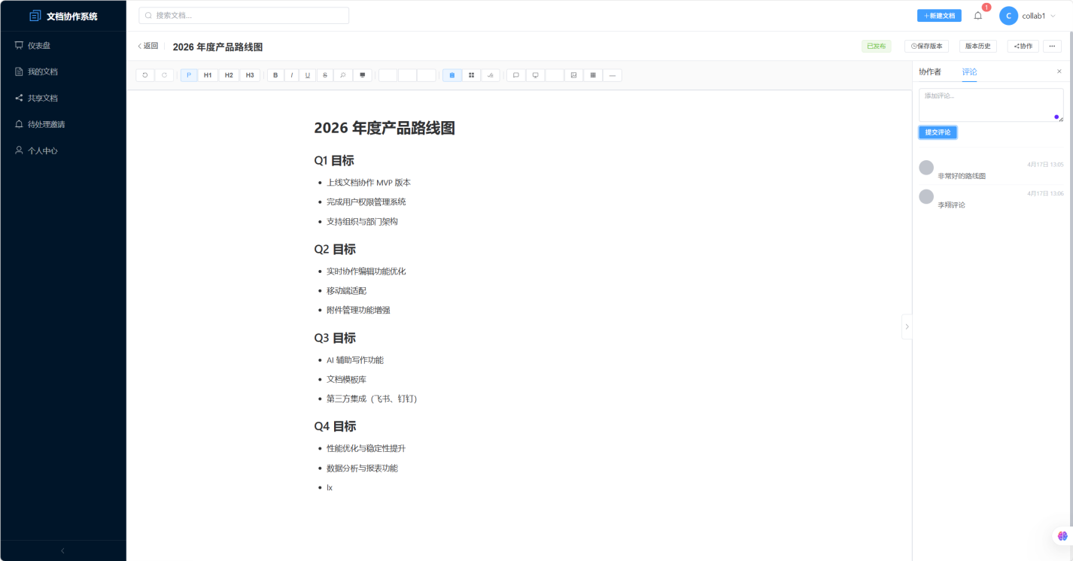
图5.10 用户评论功能模块模块界面图
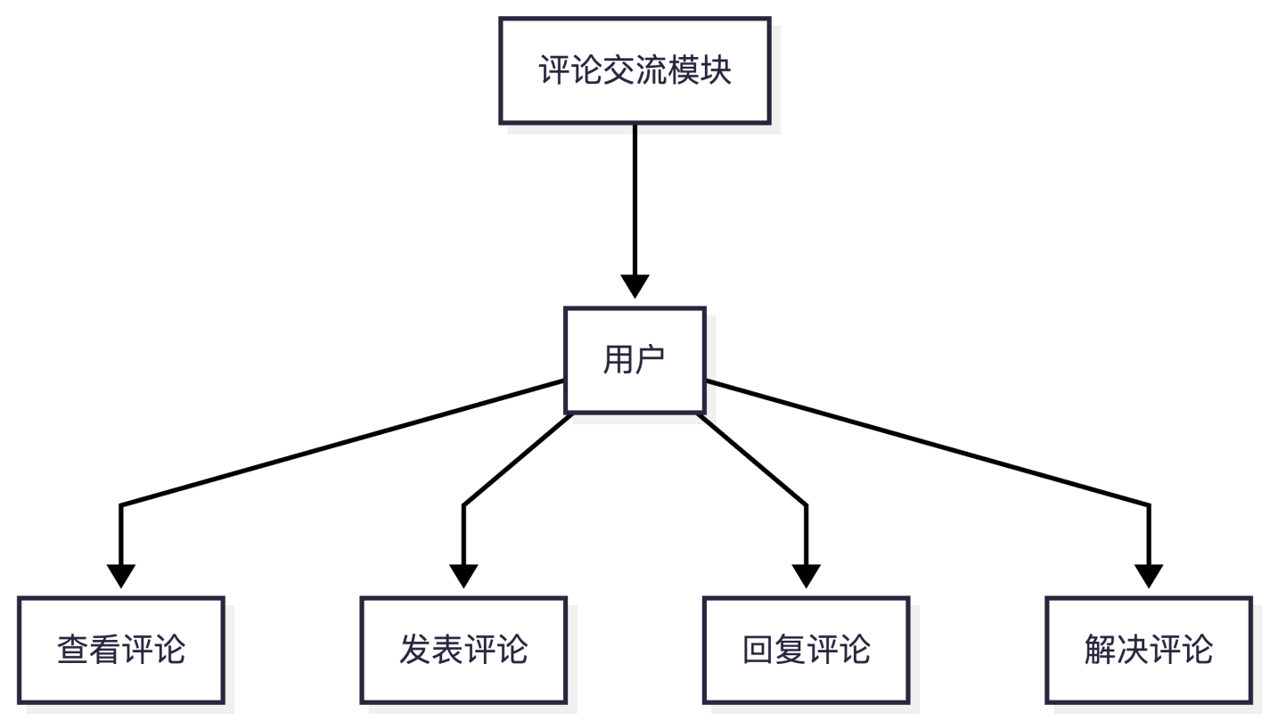
图5.11 用户评论功能模块结构图
5.6 通知信息模块设计与实现
在多用户协作场景中，仅有功能本身往往还不够，系统还需要能够及时将重要事件传递给相关用户。否则，即使协作邀请已经发出、评论已经新增或权限已经发生变化，用户也可能因为没有及时获知而错过关键操作时机。基于这一考虑，本系统设计并实现了通知信息模块，用于向用户传递与其相关的重要动态，从而增强系统交互的及时性与完整性。
从功能角度来看，通知模块主要承担“消息提醒”和“状态反馈”两项任务。当用户收到协作邀请、评论回复或其他系统事件时，后端会自动生成对应通知，并将其写入通知数据表中。与此同时，如果用户当前处于登录在线状态，系统还会借助实时通信机制将通知立即推送到前端界面，使用户无需手动刷新页面，也能够及时看到新的消息变化。这样一来，系统中的各项协作操作便不再是相互割裂的，而是通过通知机制被串联起来。
在具体实现过程中，通知模块与多个业务模块存在联动关系。例如，当文档创建者向其他用户发起协作邀请时，系统会为被邀请用户生成一条邀请通知；当用户在某篇文档下新增评论或回复评论时，系统也会为相关用户生成对应的评论通知。后端在完成这些业务操作后，会将通知内容、通知类型、目标用户及创建时间等信息保存到数据库中，并将通知状态默认为未读。这样既能够保证消息内容被记录下来，也方便用户后续统一查看和管理。
在前端界面中，通知模块通常以消息铃铛或通知列表的形式呈现。用户点击通知入口后，可以查看当前账号下的通知记录，包括通知类型、通知内容、时间信息以及已读状态等。当用户阅读某条通知后，系统可以将其标记为已读；若用户希望集中处理消息，也可以执行“全部已读”等操作。通过这种方式，通知模块不仅实现了消息到达，还提供了较为完整的消息管理能力，使系统在交互体验上更加接近真实应用场景。
为了进一步提升消息的时效性，系统在通知模块中引入了 Socket.io 实时推送机制。后端在创建通知记录后，可以将通知直接发送到指定用户对应的连接通道，前端则监听相关事件并及时更新界面显示。需要指出的是，这里的实时通信主要服务于消息通知，而不是用于文档内容级别的强实时同步。因此，通知模块更适合作为系统协作流程中的信息反馈机制，而不是文档编辑本身的同步机制。这样的设计既符合当前系统的实际实现情况，也能够较好地提升用户在协作过程中的响应效率。
总体而言，通知信息模块在系统中起到了连接不同业务操作的重要作用。它不仅增强了用户对系统动态的感知能力，也让协作邀请、评论互动和管理操作之间形成了更加顺畅的反馈链路。借助该模块，系统整体的交互性和实用性都得到了进一步提升。

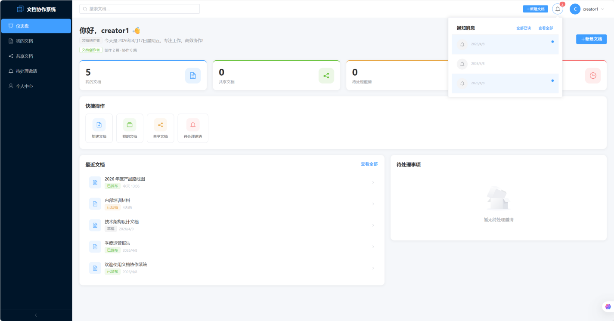
图5.12 通知信息模块界面图
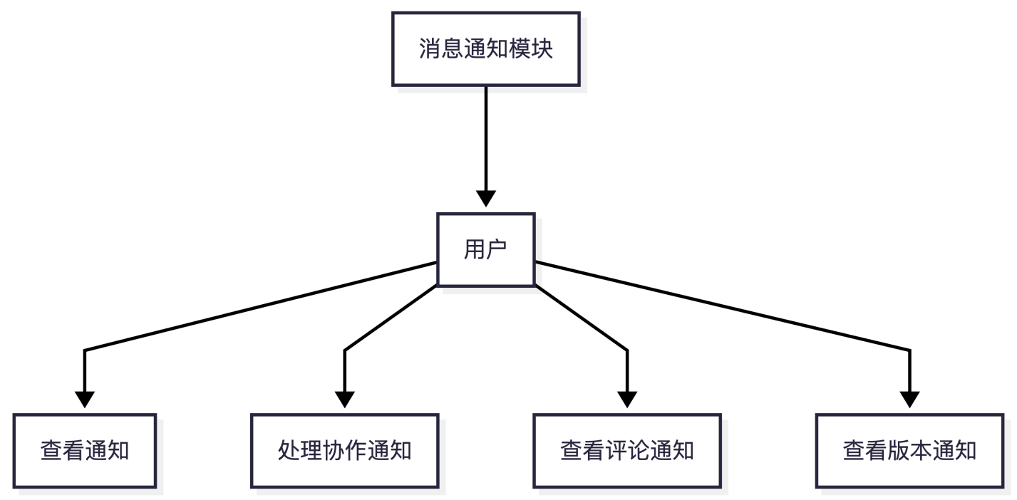
图5.13 通知信息模块结构图
5.7 文档分享模块设计与实现
除了系统内部用户之间的协作场景之外，文档在某些情况下还存在对外共享的需求。例如，用户可能希望将某篇文档以链接形式分享给其他人查看，以便实现资料传播、成果展示或临时信息共享。基于这一需求，本系统设计并实现了文档分享模块，使文档创建者能够在系统中生成分享链接，并在一定范围内实现文档内容的便捷共享。
从业务定位来看，文档分享模块与协作邀请模块虽然都涉及“共享”概念，但二者的侧重点并不相同。协作邀请模块更强调系统内部用户之间的权限分配与协作关系建立，而文档分享模块则主要面向文档的外部访问需求。前者关注的是“谁可以参与协作以及参与到什么程度”，后者关注的是“文档内容如何以更简单的方式被访问和传播”。因此，在系统设计中，有必要将二者进行区分，并分别处理其业务逻辑。
在具体实现中，文档创建者可以在文档相关页面中发起分享操作。系统在接收到分享请求后，会为目标文档生成对应的分享标识，并根据用户设置记录链接的有效期信息。随后，系统将该分享标识与文档建立关联关系，并返回可供访问的分享链接。通过这种方式，用户可以将文档内容以更轻量的形式共享出去，而不必要求访问者必须进入完整的系统业务流程。
为了兼顾共享便利性与数据安全性，系统在分享功能中加入了链接有效期控制机制。也就是说，分享链接并不是永久有效的，而是可以根据使用需求设定一定期限。访问者在通过分享链接查看文档内容时，系统会先校验链接是否合法以及是否已经过期，只有校验通过后，才允许其访问对应文档。若文档创建者后续不再希望继续共享该文档，也可以主动撤销分享链接，使其失效。这样一来，系统在保证文档共享便捷性的同时，也能够对共享范围和时效进行一定控制。
需要说明的是，当前系统中的分享功能主要面向文档内容的只读访问场景，即通过分享链接打开后，访问者主要是查看文档内容，而不是直接参与完整的编辑协作流程。这种实现方式既符合系统现阶段的功能边界，也能够避免在开放链接访问场景下引入过多复杂权限问题。对于需要参与编辑、评论或其他更深层次协作的用户，系统仍然建议通过协作邀请和权限授权的方式进入共享流程。
总体来看，文档分享模块的实现使系统在内部协作之外，进一步具备了对外内容共享能力。用户可以根据实际需要灵活生成分享链接、控制链接有效期并在必要时撤销共享，从而使文档管理不仅局限于封闭系统内部，也能够适度延伸到更广泛的使用场景中。这样一来，系统在实用性和应用范围上都得到了进一步提升。
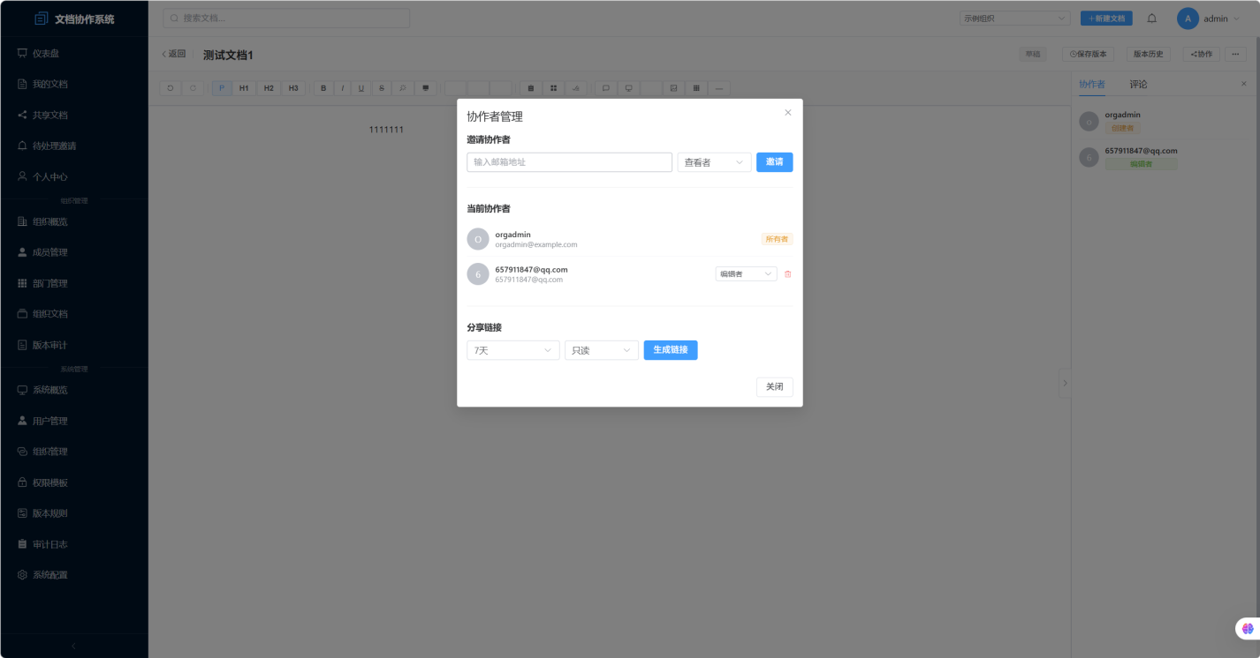
图5.14 文档分享模块界面图
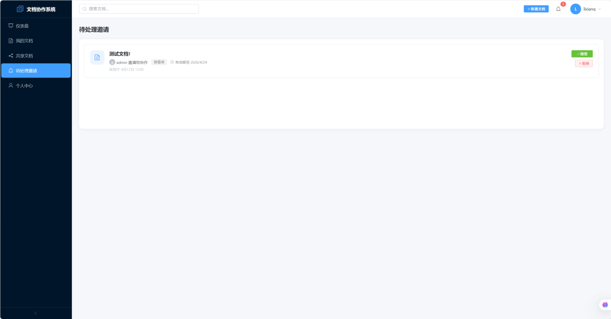
图5.15 文档分享模块界面图

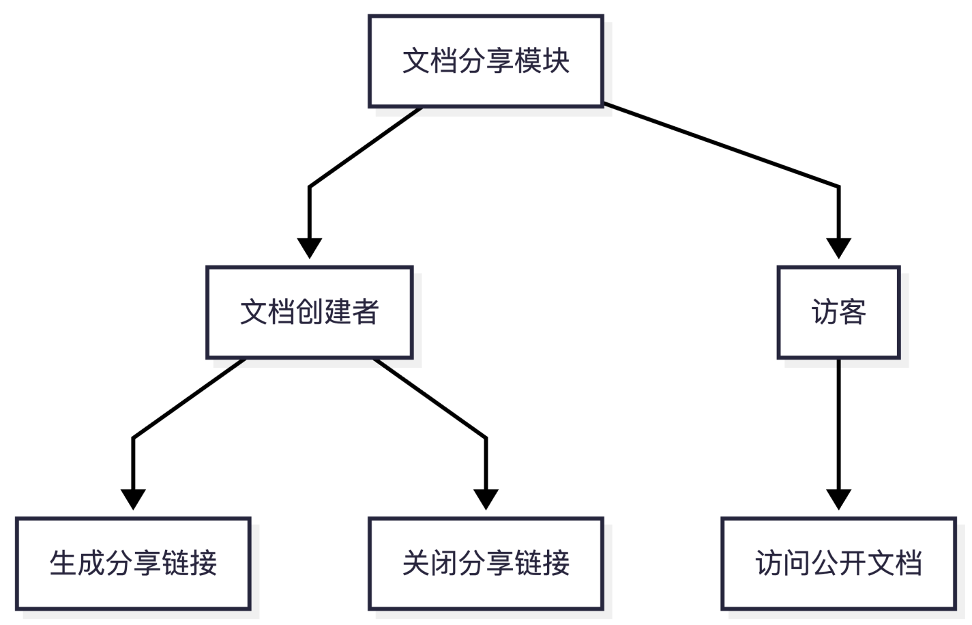
图5.16 文档分享模块结构图
5.8 组织管理员模块设计与实现
当系统应用于组织化协作场景时，仅依靠普通用户对单篇文档的管理已经难以满足实际需求。因为在很多情况下，文档协作并不是孤立发生的，而是和组织内部的成员分工、部门结构以及资源管理紧密相关。也正因为如此，本系统进一步设计并实现了组织管理员模块，用于支持组织管理员从组织层面对成员、部门和文档资源进行统一管理，从而提升组织内部协作的规范性和可控性。
从功能定位来看，组织管理员模块主要承担组织范围内的管理职责。一方面，它需要帮助管理员了解当前组织的运行情况，包括成员数量、部门数量、文档数量等基础统计信息；另一方面，它还需要支持管理员对组织内部成员、部门结构和文档资源进行维护与调整。相比普通用户主要关注个人文档操作，组织管理员更强调从组织整体视角出发，对协作环境进行协调和规范。
在具体实现中，组织管理员登录系统后，可以进入组织管理相关页面。首先，在组织概览页面中，系统会展示当前组织的基础统计信息，例如成员总数、部门总数、文档数量以及近期新增情况等。通过这些信息，管理员能够较快地把握组织当前的文档协作状态，为后续管理操作提供参考。与此同时，系统还会提供通往成员管理、部门管理、组织文档和审计信息等页面的快捷入口，以提高管理效率。
在成员管理方面，系统支持组织管理员查看本组织范围内的成员列表，并对成员信息进行维护。具体来说，管理员可以根据需要将已注册用户加入组织，调整成员所属部门，或修改其组织内角色信息。当组织成员发生变化时，系统会同步更新相应的数据关系，从而保证组织结构与成员归属的一致性。通过这一功能，组织管理员能够较为灵活地处理组织成员增减和职责调整问题，使文档协作活动更贴合组织内部的实际分工。
在部门管理方面，系统支持组织管理员创建、修改和删除部门信息，同时维护部门之间的层级关系。对于存在上下级结构的组织而言，部门管理功能能够帮助系统更清晰地表达组织内部架构，也便于后续按照部门维度对成员和文档进行分类管理。虽然当前实现仍以基础部门结构维护为主，但已经能够满足一般组织场景下的部门信息管理需求。
在组织文档管理方面，系统允许组织管理员查看本组织内的文档资源，并依据文档状态或筛选条件进行检索。对于不符合规范的文档，管理员可以执行归档等管理操作，从而加强组织层面对文档生命周期的把控。通过这种方式，文档管理不再只是文档创建者个人的事务，而是被纳入组织级别的资源治理体系中。
此外，为了增强组织管理过程的可追溯性，系统还为组织管理员提供了审计查询与导出功能。管理员可以根据时间范围、操作人或文档标题等条件查询组织内的相关操作记录，并将结果导出为报表文件。这样不仅有助于问题排查，也便于对组织内部协作行为进行后续分析和管理。总体来看，组织管理员模块的实现进一步提升了系统在组织化应用场景中的适用性，使其不再局限于个人文档工具，而具备了一定的组织协作管理能力。
组织管理员模块界面如图5.17：
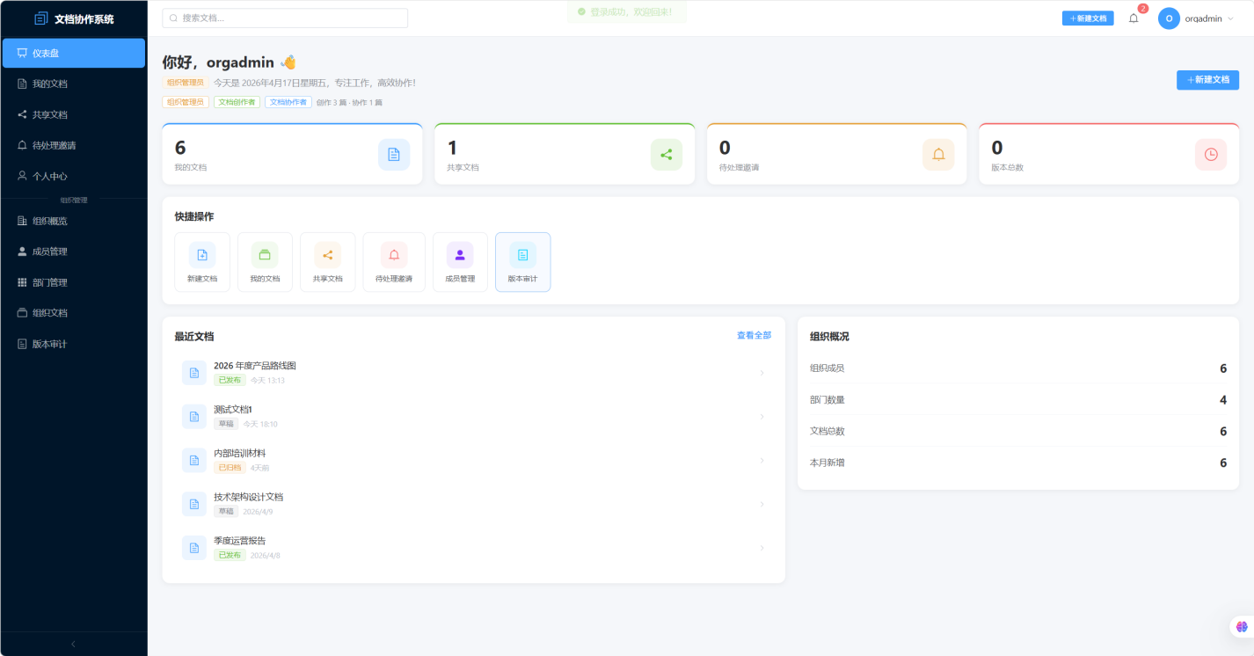
图5.17 组织管理员模块界面图

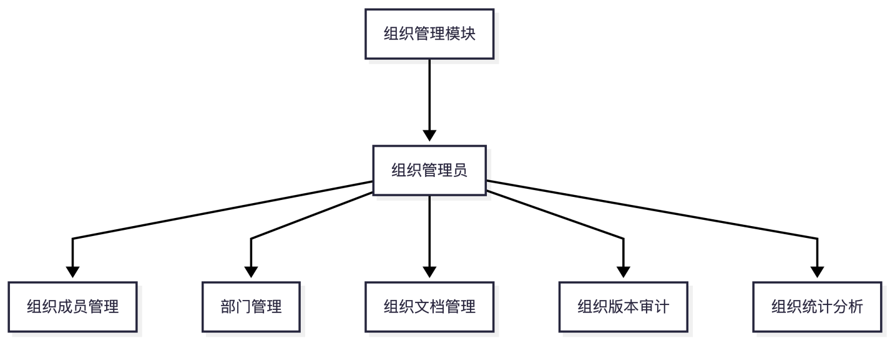
图5.18 组织管理员模块结构图
5.9 系统管理员模块设计与实现
如果说组织管理员模块主要面向组织内部管理，那么系统管理员模块则更多承担平台层面的全局管理职责。随着系统功能逐步完善，平台中涉及的用户、组织、权限规则、版本策略和系统参数也会不断增加。为了保证整个平台能够稳定、有序地运行，本系统设计并实现了系统管理员模块，用于支持系统管理员从全局视角对平台资源进行统一维护和控制。
从模块定位来看，系统管理员模块是本系统中权限最高的管理模块，其核心目标在于保障平台的可管、可控和可维护。具体而言，该模块不仅要支持对平台用户和组织信息进行管理，还需要承担权限模板设置、版本规则维护、系统配置调整以及审计日志查询等管理任务。通过这些功能，系统管理员能够对平台运行状态进行整体把握，并在必要时及时调整关键配置。
在具体实现中，系统管理员登录后可以进入系统管理页面。首先，系统会在概览页面中展示平台整体运行情况，例如总用户数、总组织数、总文档数和总版本数等统计指标。通过这些信息，系统管理员可以较为直观地了解平台当前规模和运行状态。对于需要进一步处理的问题，管理员还可以通过页面导航进入用户管理、组织管理、权限模板、版本规则、审计日志和系统配置等子模块。
在用户管理方面，系统支持管理员查看平台中所有用户的基本信息，并根据需要执行启用、停用、角色调整等操作。这样一来，系统管理员能够及时处理异常账号或角色分配不合理的问题，保证平台用户体系保持稳定。与此同时，组织管理功能则支持管理员对平台中的组织信息进行统一查看和维护，使组织资源的创建、更新和管理具备更明确的入口。
在权限模板和版本规则管理方面，系统管理员模块体现出更强的全局控制能力。权限模板用于对常见权限组合进行抽象和管理，便于系统在不同场景下进行统一配置；版本规则则主要用于控制版本保存相关策略，例如自动保存间隔、版本保留数量等。虽然当前系统在版本治理方面仍以基础规则为主，但通过该模块，平台已经具备了统一维护版本相关配置的能力，从而为后续扩展更复杂的策略提供了基础。
在系统配置方面，管理员可以对平台运行过程中的若干关键参数进行维护，例如系统名称、注册开放状态以及部分业务限制项等。系统配置功能的意义在于，它使得平台运行中的一些规则不必完全写死在代码中，而是可以通过管理页面进行调整，这对于提升系统灵活性和可维护性具有一定价值。
此外，系统管理员模块还包含审计日志查询能力。系统中的关键业务操作会被记录下来，管理员可以通过审计日志查看平台范围内的重要行为记录，从而增强对系统运行过程的追溯能力。对于平台级管理而言，这一能力不仅有助于排查异常问题，也有助于后续分析用户行为和系统使用情况。
总体来看，系统管理员模块的实现使系统在功能上形成了较完整的全局管理闭环。它不仅补充了平台层面的管理能力，也使文档协作、组织管理和规则配置之间的关系更加清晰，从而进一步增强了系统的整体完整性和可扩展性。
系统管理员模块界面如图5.19：
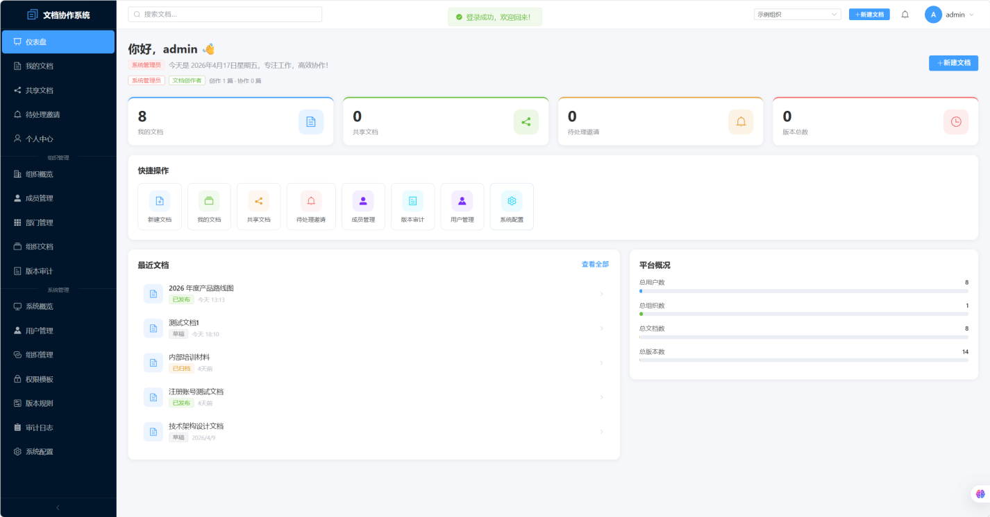
图5.19 系统管理员模块界面图
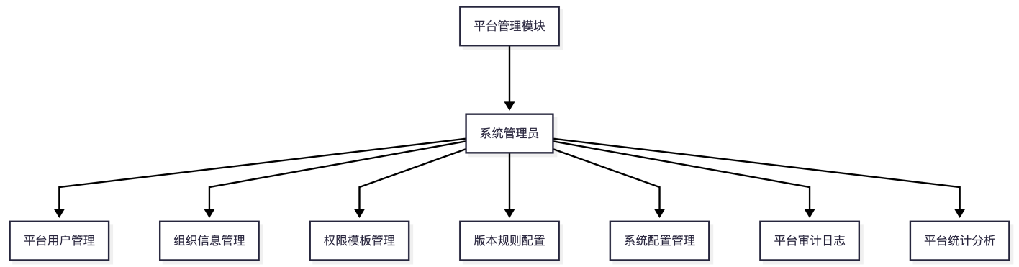
图5.20 系统管理员模块结构图

第六章 系统测试
6.1 测试内容
系统实现完成后，还需要通过测试来验证各项功能是否能够满足预期要求。测试的目的，不仅在于检查系统能否正常运行，更在于确认系统在常见使用场景下是否具有较好的稳定性、可用性和一致性。结合本课题的实际情况，本文主要从功能测试和界面交互测试两个方面对系统进行验证，以考察系统在用户登录、文档操作、版本管理、协作处理、权限控制以及后台管理等方面的表现。
本系统的测试内容主要包括以下几个方面。首先是用户基础功能测试，主要验证用户是否能够顺利完成注册、登录、查看个人信息和修改密码等操作。其次是文档相关功能测试，重点考察文档创建、编辑、发布、归档、导出和查看等功能是否能够按预期执行。再次是版本管理测试，用于验证版本保存、历史查看、版本差异对比和版本恢复等操作是否能够正确完成。此外，还需要对协作邀请、评论交流、通知提醒、文档分享、组织管理和系统管理等模块进行测试，以确认系统各主要业务链路已经基本打通。
除功能测试外，本文还对系统页面的基本显示效果和交互流程进行了检查。由于本系统采用 Web 前端实现，因此界面布局是否清晰、功能入口是否明确、页面跳转是否顺畅，同样会直接影响用户体验。通过对界面交互进行测试，可以进一步验证系统在实际使用过程中是否具有较好的可操作性。
需要说明的是，当前测试主要集中于系统核心功能和典型业务场景验证，重点在于确认系统“能否正确完成既定功能”。对于更大规模用户同时在线、复杂高并发写入或更强实时协同编辑等场景，本文暂未展开专门的压力测试与同步机制测试。因此，本章测试结果主要反映系统在一般使用条件下的可用性，而不等同于对极端场景下系统性能的全面评估。
6.2 测试用例
用户登录注册模块测试用例如表6.1所示。
表6.1 用户登录注册模块测试用例
测试行为 | 预测结果 | 实际结果
访问系统首页 | 正常加载系统 Logo、名称、标语与背景页面 | 与预测结果相同
点击登录页面 “立即注册” 链接 | 成功跳转到注册页面 | 与预测结果相同
点击注册页面 “立即登录” 链接 | 成功跳转到登录页面 | 与预测结果相同
输入格式错误的邮箱地址 | 表单提示 “请输入有效的邮箱地址”，无法提交 | 与预测结果相同
输入长度不足 6 位的登录密码 | 表单提示 “密码长度不能少于6位”，无法提交 | 与预测结果相同
两次输入的注册密码不一致 | 表单提示 “两次输入的密码不一致”，无法提交 | 与预测结果相同
输入已存在的邮箱地址进行注册 | 系统提示 “用户名或邮箱已被占用”，注册失败 | 与预测结果相同
输入已存在的用户名进行注册 | 系统提示 “用户名或邮箱已被占用”，注册失败 | 与预测结果相同
输入合法的用户名、邮箱与密码完成注册 | 注册成功，提示 “注册成功，请登录”，并自动跳转至登录页 | 与预测结果相同
输入正确的邮箱与密码登录 | 登录成功，进入系统主界面 | 与预测结果相同
输入错误的邮箱或密码登录 | 系统提示 “邮箱或密码错误”，登录失败 | 与预测结果相同
输入空的邮箱或密码提交登录 / 注册 | 表单提示 “请输入邮箱 / 请输入密码”，无法提交 | 与预测结果相同
点击退出登录按钮 | 成功清除登录状态，跳转回登录页面 | 与预测结果相同

用户功能模块用例如表6.2所示。
表6.2 用户功能模块测试用例
测试行为 | 预测结果 | 实际结果
登录成功后进入系统仪表盘页面 | 正常展示用户邮箱、我的文档 / 共享文档数量统计、快捷操作入口与最近文档列表 | 与预测结果相同
点击左侧导航栏 “我的文档” 选项 | 成功跳转至文档管理页面，显示用户所有的文档列表 | 与预测结果相同
点击左侧导航栏 “共享文档” 选项 | 成功跳转至共享文档页面，显示所有被共享的文档及用户角色 | 与预测结果相同
点击左侧导航栏 “待处理邀请” 选项 | 成功跳转至邀请列表页面，显示待处理的协作邀请 | 与预测结果相同
点击左侧导航栏 “个人中心” 选项 | 成功跳转至个人中心页面，展示用户基本信息、角色与所属组织信息 | 与预测结果相同
在个人中心修改用户名并点击 “保存修改” | 用户名更新成功，页面提示修改成功并实时显示新信息 | 与预测结果相同
在个人中心输入错误当前密码修改密码 | 系统提示 “旧密码不正确”，修改失败 | 与预测结果相同
在个人中心输入两次不一致的新密码 | 表单提示 “两次输入的密码不一致”，无法提交修改 | 与预测结果相同
在个人中心输入合法信息修改密码 | 密码修改成功，下次登录需使用新密码 | 与预测结果相同
在仪表盘点击 “新建文档” 快捷按钮 | 成功进入文档编辑页面，可编辑空白新文档 | 与预测结果相同
在顶部搜索栏输入关键词搜索文档 | 系统实时筛选并显示匹配标题的文档 | 与预测结果相同
点击右上角用户头像下拉菜单 | 弹出个人中心与退出登录选项 | 与预测结果相同
点击退出登录选项 | 清除登录状态并跳转至登录页面 | 与预测结果相同

文档版本管理模块测试用例如表6.3所示。
表6.3 文档版本管理模块测试用例
测试行为 | 预测结果 | 实际结果
编辑文档并手动保存 | 系统生成新的版本记录，版本号递增并记录时间 | 与预测结果相同
进入文档的 “版本历史” 页面 | 正常加载并展示所有历史版本列表 | 与预测结果相同
点击某一版本的 “查看内容” 按钮 | 成功打开该版本的文档预览，显示当时的完整内容 | 与预测结果相同
点击某一版本的 “恢复此版本” 按钮 | 文档内容恢复为所选版本，同时生成一条新的版本记录 | 与预测结果相同
勾选两个不同版本并点击 “对比选中版本” 按钮 | 系统高亮显示两个版本之间的增删改差异内容 | 与预测结果相同
点击某一版本的 “删除” 按钮 | 该历史版本被删除，列表中不再显示，不影响当前主文档 | 与预测结果相同

文档在线协作模块测试用例如表6.4所示。
表6.4 文档在线协作模块测试用例
测试行为 | 预测结果 | 实际结果
文档创建者邀请其他用户成为协作者 | 被邀请用户收到协作邀请，文档出现在 “待处理邀请” 列表中 | 与预测结果相同
协作者接受协作邀请 | 成功加入文档协作，文档进入 “共享给我的”和“共享文档” 列表 | 与预测结果相同
协作者登录后进入共享文档页面 | 能正常查看被共享的文档，显示文档所有者、自己的角色与状态 | 与预测结果相同
协作者点击 “编辑” 按钮进入文档编辑页 | 可以正常编辑文档内容，修改实时同步给所有协作者 | 与预测结果相同
文档创建者为协作者分配 “查看者” 角色 | 协作者只能查看文档，无法进行编辑操作 | 与预测结果相同
文档创建者为协作者分配 “编辑者” 角色 | 协作者可以正常编辑文档，修改实时保存并同步 | 与预测结果相同
多个协作者同时在线编辑同一文档 | 不同用户的修改互不冲突，系统实时同步并记录修改痕迹 | 与预测结果相同
文档创建者移除某一协作者 | 被移除用户的协作权限被取消，文档从其 “共享给我的” 列表中消失 | 与预测结果相同

用户评论功能模块用例如表6.5所示。
表6.5 用户评论功能模块测试用例
测试行为 | 预测结果 | 实际结果
进入文档编辑页面，点击右侧 “评论” 标签 | 成功打开评论侧边栏，显示评论列表与评论输入框 | 与预测结果相同
在评论输入框中输入内容并点击 “提交评论” | 评论成功发布，在列表中显示用户名、时间与评论内容 | 与预测结果相同
查看评论记录 | 所有历史评论按时间顺序完整展示，信息无错乱 | 与预测结果相同
协作者发布评论后，文档所有者查看评论 | 评论正常显示 | 与预测结果相同
刷新文档页面后重新进入评论区 | 已发布的评论记录完整保留，无丢失 | 与预测结果相同

通知信息模块测试用例如表6.6所示。
表6.6 通知信息模块测试用例
测试行为 | 预测结果 | 实际结果
收到协作邀请或文档评论时 | 右上角铃铛图标显示红色未读消息标记 | 与预测结果相同
点击通知列表的 “全部已读” 按钮 | 所有通知标记为已读，铃铛上的未读标记消失 | 与预测结果相同
刷新页面后重新查看通知 | 已读 / 未读状态保持不变，通知记录完整保留 | 与预测结果相同

文档分享模块测试用例如表6.7所示。
表6.7 文档分享模块测试用例
测试行为 | 预测结果 | 实际结果
文档所有者点击编辑页右上角 “+ 协作” 按钮 | 弹出协作者管理窗口，显示邀请协作者、当前协作者与分享链接功能 | 与预测结果相同
在邀请协作者输入框中输入邮箱地址并选择 “查看者” 角色，点击邀请 | 成功发送协作邀请，对方收到通知并出现在 “待处理邀请” 中 | 与预测结果相同
在邀请协作者输入框中输入邮箱地址并选择 “编辑者” 角色，点击邀请 | 成功发送协作邀请，对方收到通知并出现在 “待处理邀请” 中 | 与预测结果相同
在分享链接区域选择有效期（7 天）与权限（只读），点击生成链接 | 成功生成带有效期与只读权限的分享链接 | 与预测结果相同
复制生成的分享链接，在浏览器中打开 | 以只读权限访问文档，无法进行编辑操作 | 与预测结果相同
文档所有者修改已有协作者的角色（如从编辑者改为查看者） | 协作者的权限实时变更，编辑操作被限制 | 与预测结果相同
文档所有者点击协作者列表中的删除按钮 | 成功移除协作者，对方失去该文档的所有访问权限 | 与预测结果相同
非文档所有者尝试进入协作者管理界面 | 系统提示无权限，无法进行邀请或分享操作 | 与预测结果相同

组织管理员模块测试用例如表6.8所示。
表6.8 组织管理员模块测试用例
测试行为 | 预测结果 | 实际结果
组织管理员账号登录系统 | 成功进入仪表盘，显示组织概况（成员数、部门数、文档数）及组织管理快捷入口 | 与预测结果相同
点击左侧导航栏 “组织概况” 选项 | 正常加载组织基础信息、成员数量、部门数量、文档总数等统计数据 | 与预测结果相同
点击左侧导航栏 “成员管理” 选项 | 进入成员管理页面，可查看、添加、移除组织成员，并分配角色权限 | 与预测结果相同
点击左侧导航栏 “部门管理” 选项 | 进入部门管理页面，可创建、修改、删除部门，并调整成员所属部门 | 与预测结果相同
点击左侧导航栏 “组织文档” 选项 | 可查看组织内所有文档，支持按部门、状态筛选，对组织文档进行管理 | 与预测结果相同
点击左侧导航栏 “版本审计” 选项 | 可查看组织内所有文档的版本变更记录，追溯成员修改行为 | 与预测结果相同

系统管理员模块测试用例如表6.9所示。

表6.9 系统管理员模块测试用例
测试行为 | 预测结果 | 实际结果
系统管理员账号登录系统 | 成功进入仪表盘，显示平台概况（总用户数、组织数、文档数、版本数）及全系统管理快捷入口 | 与预测结果相同
点击左侧导航栏 “系统概况” 选项 | 正常加载平台整体运行数据统计，包含用户、组织、文档等关键指标 | 与预测结果相同
点击左侧导航栏 “用户管理” 选项 | 进入用户管理页面，可查看所有系统用户、修改用户角色、禁用 / 启用账号 | 与预测结果相同
点击左侧导航栏 “组织管理” 选项 | 进入组织管理页面，可创建、修改、删除组织，管理组织配置 | 与预测结果相同
点击左侧导航栏 “权限模板” 选项 | 可编辑公告 | 与预测结果相同
点击左侧导航栏 “版本规则” 选项 | 可设置系统全局版本管理策略，如自动保存间隔、历史版本保留数量 | 与预测结果相同
点击左侧导航栏 “审计日志” 选项 | 可查看全系统用户操作日志，追溯文档修改、权限变更、登录登出等行为 | 与预测结果相同
点击左侧导航栏 “系统配置” 选项 | 可配置系统全局参数，如平台名称、注册开放、存储设置等 | 与预测结果相同
在用户登录注册方面，测试结果表明，系统能够正确完成用户注册、登录和退出登录操作。当用户输入合法信息时，可以顺利完成注册并进入登录流程；当输入错误邮箱格式、密码长度不足或账号密码不匹配时，系统也能够给出相应提示信息。这说明用户认证链路整体较为稳定，基本达到了预期目标。
在用户功能模块方面，系统能够正常展示仪表盘、我的文档、共享文档、待处理邀请和个人中心等页面内容。用户可以完成文档创建、文档查看和个人资料维护等操作，页面跳转过程较为顺畅，界面反馈也较为及时。由此可见，普通用户日常使用所需的主要页面和基础功能已经基本具备。
在文档版本管理方面，测试结果显示，系统能够成功保存版本记录，并在版本历史页面中正常展示各版本信息。用户可以查看指定历史版本内容，也可以对两个版本执行差异对比操作，并在需要时将文档恢复到某一历史状态。由此说明，版本保存、查看、对比和恢复等关键功能已经能够较好运行，为文档历史追溯提供了支撑。
在文档协作与邀请方面，系统能够完成邀请发起、邀请接收与拒绝、共享文档访问及协作者权限控制等操作。文档创建者可以向其他用户发送协作邀请，被邀请用户接受后，目标文档会出现在共享文档列表中，并根据权限获得相应操作能力。测试结果表明，协作关系建立和权限分配链路运行正常，能够较好满足一般团队协作需求。
在评论与通知模块方面，系统支持用户在文档内新增评论、回复评论以及查看评论记录。当评论相关操作发生后，通知模块也能够同步生成对应消息，并在页面中更新未读提示。这说明系统已经初步形成“评论触发通知、通知反馈用户”的联动机制，从而增强了协作过程中的交互及时性。
在文档分享方面，系统能够成功生成分享链接，并在设置有效期后允许访问者查看对应文档内容。当链接失效或被撤销后，访问者则无法继续访问文档。测试结果说明，分享功能在当前实现范围内能够满足基础只读共享需求。
在组织管理员和系统管理员模块方面，测试结果显示，组织管理员可以查看组织概况、管理成员和部门、访问组织文档及审计信息；系统管理员则可以查看平台统计数据，并完成用户管理、组织管理、规则配置和系统配置等操作。由此说明，平台层和组织层的管理功能已经形成基本闭环。
综合上述测试结果可以看出，本系统在用户认证、文档管理、版本追溯、协作处理、通知反馈以及后台管理等方面均能够完成预期功能，系统整体运行较为稳定，主要业务链路基本贯通。虽然在更复杂的实时协同编辑和高并发处理场景下仍有进一步提升空间，但从毕业设计系统的实现目标来看，当前系统已经具备较好的基础可用性。

结 论
本文围绕文档在线协作与版本管理这一主题，结合团队协作和组织化管理的实际需求，完成了系统的需求分析、总体设计、详细设计与功能实现工作。整个研究过程从现实问题出发，针对传统文档管理中存在的版本混乱、权限划分不清、协作效率不高以及过程追溯不便等问题，设计并实现了一套基于 Web 的文档在线协作与版本管理系统。
在系统设计与实现过程中，本文采用前后端分离架构，以 Vue3 为前端开发基础，以 Node.js 与 Express 为后端服务支撑，并结合 MySQL、JWT、Socket.io、Tiptap 等相关技术，完成了系统主要业务模块的实现。系统不仅具备用户注册登录、文档创建编辑、版本保存与恢复、协作邀请、评论交流、消息通知和文档分享等基础功能，还进一步实现了组织管理员和系统管理员两个层面的管理能力，从而使系统在个人协作之外，也能够适应一定的组织化应用场景。
从最终实现效果来看，本文完成的系统已经基本达到了预期目标。通过测试可以看出，系统主要模块运行较为稳定，用户认证链路清晰，文档管理流程完整，版本管理具备较好的追溯能力，协作邀请和通知反馈也能够较为顺畅地支撑用户之间的协同使用。因此，该系统在提高文档管理效率、增强权限控制能力以及优化协作流程方面，具有一定的实际应用价值。
当然，受开发时间和实现条件限制，本文完成的系统仍然存在一定不足。首先，当前系统中的协作能力主要体现在邀请管理、权限分配、评论交流和通知反馈等方面，尚未实现基于复杂同步算法的强实时协同编辑能力。其次，文档导出功能目前仍以基础格式支持为主，在导出类型和兼容性方面还有进一步完善空间。再次，系统在移动端适配、版本治理精细化以及更高并发场景下的性能表现等方面，也仍有继续优化的必要。
基于此，后续研究和完善工作可以从以下几个方向展开：一是进一步增强文档协同编辑能力，引入更完善的实时内容同步与冲突处理机制；二是扩展文档导出与预览功能，提升系统在不同办公场景中的适用性；三是加强移动端适配和界面体验优化，使系统能够更好地适应多设备访问需求；四是继续完善版本规则、审计分析与权限治理机制，提升系统在复杂组织环境中的管理能力。
总体而言，本文完成的文档在线协作与版本管理系统较为系统地实现了文档管理、协作处理和权限控制等核心需求，也为后续同类系统的设计与开发提供了一定参考。随着后续功能不断补充和技术持续优化，该系统仍具有进一步扩展和完善的空间。

参考文献
- 晋启迪。文档分享平台用户粘性研究 [D]. 郑州大学，2018.
- 赖海明。互联网文档分享平台设计与实现 [D]. 厦门大学，2013.
- 陈占强。在线文档分享平台用户分享文档意愿影响因素研究 [D]. 南开大学，2020.
- 张小丽。面向基础教育的多端文档分享平台设计与实现 [D]. 山东大学，2020.
- 罗晓兰，陈群。在线文档分享平台学术文献的使用行为及著作权保护意识分析 [J]. 图书情报工作，2017.
- 张成岗，李静。数字化转型背景下企业协同办公模式演进研究 [J]. 中国管理信息化，2024,27 (05):78-81.
- 王健，刘畅。中小企业数字化办公需求与应用现状分析 [J]. 信息技术与信息化，2024 (02):187-190.
- 黄丽，吴涛。企业文档安全与权限管控现状及问题分析 [J]. 信息安全与技术，2023,14 (03):45-50.
- 苗宣衍。在线协作文档的全开源部署方案 [J]. 中国信息技术教育，2025.
- 隋烁。在线文档的内容节点组织研究 [D]. 吉林大学，2023.
- 刘杰，董丽。基于角色的文档协作系统权限模型研究 [J]. 计算机应用研究，2022,39 (08):2395-2399.
- 陈明，赵雪。传统文档管理系统的痛点与改进策略研究 [J]. 档案学通讯，2023 (04):65-71.
- 周明，郑伟。多角色协同下的文档管理流程规范化研究 [J]. 办公自动化，2023,28 (10):34-37.
- 赵阳，王芳。在线文档协作系统的应用价值与实施效果研究 [J]. 情报理论与实践，2023,46 (05):134-140.
- Diem Thi Ngoc Hoang, Thinh Hoang. Enhancing EFL students’ academic writing skills in online learning via Google Docs-based collaboration: a mixed-methods study[J]. Computer Assisted Language Learning, 2024.
- Lee Yueh Kok,Hassell Geraint David. Students' Attitudes and Preferences Towards Google Docs as a Collaborative Writing Platform[J]. International Journal of Web-Based Learning and Teaching Technologies, 2021.
- A. R. Pathan, et al. SecureC2Edit: A Framework for Secure Collaborative and Concurrent Document Editing[J]. IEEE Transactions on Dependable and Secure Computing, 2024.
- Parag Uma Kosalge. SECRET: Online document editing and collaboration web services: factors influencing adoption[C]. Int. J. of Business In novation and Research, 2017.

致 谢
时光荏苒，本科阶段的学习与毕业设计工作已近尾声。回首这段历程，我收获的不仅是专业知识与实践能力的提升，更有来自师长、同窗与家人的温暖支持，在此，我谨向所有给予我帮助与鼓励的人致以最诚挚的谢意。
首先，我由衷地感谢我的指导老师。从选题确定、系统设计到论文撰写，老师始终以严谨的治学态度和耐心的指导，为我指明方向、答疑解惑。在系统开发过程中，老师针对架构设计、模块划分等关键环节提出了宝贵建议，帮助我解决了开发中遇到的诸多难题；在论文撰写阶段，老师逐字逐句审阅修改，指出不足并提出优化方向，使论文得以不断完善。老师渊博的专业知识、严谨的学术作风与认真负责的工作态度，都让我受益匪浅，也将成为我未来学习与工作中的榜样。
其次，我要感谢与我一同成长的同学们。在毕业设计的过程中，我们时常交流开发心得、分享技术难点，彼此鼓励、互相支持，一起攻克了无数个难题。这段并肩奋斗的时光，不仅让我感受到了团队协作的力量，也让我的大学生活更加充实温暖。
同时，我要感谢我的家人。他们始终是我最坚实的后盾，给予我无条件的理解、包容与支持，让我能够心无旁骛地投入到学习与项目开发中。正是他们的默默付出，为我创造了良好的学习环境，让我能够安心完成毕业设计与学业。
最后，我要感谢在大学四年里所有教导过我的老师们，他们的悉心授课与谆谆教诲，为我打下了扎实的专业基础，让我有能力完成本次毕业设计。也感谢母校为我们提供了良好的学习环境与实践平台，让我能够不断成长、不断进步。
毕业设计的完成，既是本科学习的终点，也是未来人生的新起点。在今后的道路上，我将带着这份感恩之心，继续脚踏实地、奋勇前行，不辜负所有关心与帮助过我的人的期望。

